Приложение № 2
к протоколу заседания комиссии по закупкам
ООО «Усольцева дом 16»
от «05» марта 2019 г.

Аукционная документация
на поставку и монтаж корпусной мебели и бытовой техники для многоквартирного дома расположенного по адресу:
Россия, Тюменская область, Ханты-Мансийский автономный округ – Югра, город Сургут,
ул. Александра Усольцева, дом 16.

г. Ханты-Мансийск, 2019 г.

1. Термины и определения:
Заказчик – Общество с ограниченной ответственностью «Усольцева дом 16».
Аукцион – конкурентная процедура закупки, при которой победителем аукциона, с которым заключается договор, признается лицо, заявка которого соответствует требованиям, установленным документацией о закупке, и которое предложило наиболее низкую цену договора путем снижения начальной (максимальной) цены договора, указанной в извещении о проведении аукциона, на установленную в документации о закупке величину (далее – «шаг аукциона»). В случае, если при проведении аукциона цена договора снижена до нуля, аукцион проводится на право заключить договор. В этом случае победителем аукциона признается лицо, заявка которого соответствует требованиям, установленным документацией о закупке, и которое предложило наиболее высокую цену за право заключить договор.
Документация о закупке – (далее также – аукционная документация, документация на участие в аукционе в электронной форме) комплект документов (в том числе проект договора), содержащий полную информацию о предмете, условиях участия и правилах проведения закупки, правилах подготовки, оформления и подачи заявки Участником закупки, правилах выбора поставщика (подрядчика, исполнителя), а также об условиях заключаемого по результатам закупки договора.
Извещение о закупке – неотъемлемая часть документации о закупке, содержащая информацию по техническим, организационным и коммерческим вопросам проведении закупки.
Комиссия по проведению закупок для нужд Заказчика (далее также – Комиссия по проведению закупок, Комиссия по закупкам) – коллегиальный орган, создающийся решением руководителя Заказчика для принятия решений о ходе проведения каждой конкретной закупки, в пределах компетенции, установленной Положением.
Электронная площадка – программно-аппаратный комплекс организационных, информационных и технических решений, обеспечивающих взаимодействие Заказчика и Участника (поставщика, подрядчика, исполнителя) при проведении закупочных процедур в электронной форме. Функционирование электронной площадки осуществляется в соответствии с правилами, действующими на электронной площадке, и соглашением, заключенным между Заказчиком и оператором электронной площадки, с учетом положений Федерального закона № 223-ФЗ.
Адрес электронной площадки в информационно-телекоммуникационной сети Интернет: www.utp.sberbank-ast.ru.

2. Предмет закупки
2.1. Предмет - поставка и монтаж корпусной мебели и бытовой техники (далее – товар) для многоквартирного дома расположенного по адресу: Россия, Тюменская область, Ханты-Мансийский автономный округ – Югра, город Сургут, ул. Александра Усольцева, дом 16 для нужд ООО «Усольцева дом 16».

3. Требования к безопасности, качеству, техническим характеристикам, функциональным характеристикам (потребительским свойствам) услуги, результатам работ, иные требования, связанные с определением соответствия оказываемой услуги потребностям Организатора
3.1. Оказываемые услуги должны соответствовать требованиям законодательства Российской Федерации, предъявляемым к данному виду услуг, извещению о проведении закупки, документации о закупке, договору.
3.2. Поставляемый товар должен быть новым (товаром, который не был в употреблении, в ремонте, в том числе, который не был восстановлен, у которого не была осуществлена замена составных частей, не были восстановлены потребительские свойства). Качество поставляемого товара должно соответствовать требованиям действующего законодательства, установленным для данной категории товара и наличием сертификатов, обязательных для данного вида товара, оформленных в соответствии с российским законодательством на момент поставки товара.
3.3. Показатели, позволяющие определить соответствие товара установленным заказчиком требованиям (максимальные и (или) минимальные значения таких показателей, а также значения показателей, которые не могут изменяться) согласно Приложению № 1 «Техническое задание».
3.4. Поставщик гарантирует качество и безопасность поставляемого товара в соответствии с действующими стандартами, утвержденными на данный вид товара.
3.5. Требования к упаковке товара: наличие товарного ярлыка на единице потребительской и транспортной упаковки. Упаковка товара должна обеспечивать его товарный вид и сохранность при транспортировке.
3.6. Товар должен быть упакован в тару, обеспечивающую сохранность от повреждений и загрязнений до и во время перевозки к конечному пункту назначения.
3.7. Требования к отгрузке, сборке и наладке товара: отгрузка, сборка и наладка товара осуществляется силами и за счет средств Поставщика.

4. Требования к содержанию, форме, оформлению и составу заявки на участие в закупке
4.1. Подача заявок на участие в электронном аукционе осуществляется только лицами, получившими аккредитацию на электронной площадке.
4.2. Заявка на участие в электронном аукционе состоит из двух частей и ценового предложения.
4.2.1. Первая часть заявки на участие в электронном аукционе должна содержать следующие сведения:
1) согласие Участника аукциона на поставку товара, в соответствии с Приложением № 1 «Техническое задание». Описание поставляемого товара, выполняемой работы, оказываемой услуги, которые являются предметом закупки в соответствии с требованиями документации о закупке;
2) конкретные показатели, соответствующие значениям, установленным документацией аукциона, и указание на товарный знак (его словесное обозначение) (при наличии), знак обслуживания (при наличии), фирменное наименование (при наличии), патенты (при наличии), полезные модели (при наличии), промышленные образцы (при наличии), наименование страны происхождения товара.
3) копии документов, подтверждающих соответствие товара, работы или услуги требованиям, установленным в соответствии с законодательством Российской Федерации, в случае, если в соответствии с законодательством Российской Федерации установлены требования к товару, работе или услуге;
4) копия сертификата соответствия стандартам и техническим условиям, утвержденным на предлагаемый вид продукции;
Заявка на участие в закупке должна содержать сведения в соответствии с приоритетами, установленными п. 1 ч. 8 ст. 3 Федерального закона № 223-ФЗ в соответствии с постановлением Правительства РФ от 16.09.2016 № 925 «О приоритете товаров российского происхождения, работ, услуг, выполняемых, оказываемых российскими лицами, по отношению к товарам, происходящим из иностранного государства, работам, услугам, выполняемым, оказываемым иностранными лицами» (Участник закупки указывает страну происхождения товара).
Непредставление указанных в настоящем подпункте документов в составе первой части заявки на участие в открытом аукционе в электронной форме влечет за собой отказ в допуске к участию в аукционе.
Первая часть заявки на участие в электронном аукционе может содержать эскиз, рисунок, чертеж, фотографию, иное изображение товара, на поставку которого заключается договор.
При этом не допускается указание в первой части заявки на участие в электронном аукционе сведений об Участнике аукциона и о его соответствии единым квалификационным требованиям, установленным в аукционной документации.
4.2.2. Вторая часть заявки на участие в электронном аукционе должна содержать следующие документы и информацию:
4.2.2.1. Для юридического лица:
1) Документ, подтверждающий полномочия лица на осуществление действий от имени Участника закупки (копия решения о назначении или об избрании либо приказа о назначении физического лица на должность, в соответствии с которым такое физическое лицо обладает правом действовать от имени Участника закупки без доверенности (руководитель).
2) Копия свидетельства о регистрации Участника закупки либо копия листа записи Единого государственного реестра юридических лиц или Единого государственного реестра индивидуальных предпринимателей.
3) Копия свидетельства о постановке Участника закупки на налоговый учет.
4) Решение об одобрении или о совершении крупной сделки либо копия такого решения в случае, если требование о необходимости наличия такого решения для совершения крупной сделки установлено законодательством Российской Федерации, учредительными документами юридического лица и если для Участника закупки выполнение работ, являющихся предметом договора, являются крупной сделкой; или письмо об отсутствии необходимости такого одобрения.
5) Копия годовой бухгалтерской отчетности на последнюю отчетную дату с приложениями (с отметкой налогового органа о приеме), согласно форм, установленных Приказами Министерства Финансов Российской Федерации:
а) бухгалтерский баланс;
б) отчет о финансовых результатах (отчет о прибылях и убытках);
в) приложения к бухгалтерской отчетности:
- отчет об изменениях капитала;
- отчет о движении денежных средств;
- отчет о целевом использовании средств.
Если Участником закупки годовая бухгалтерская отчетность не предоставлялась (в случаях, установленных законодательством), Участником должны быть представлены письмо с указанием причин такого непредставления, а также копия налоговой отчетности в зависимости от выбранного режима налогообложения.
6) Справка (или заверенная копия такой справки) налогового органа (Код по КНД 1120101) об отсутствии у Участника закупки задолженности по начисленным налогам, сборам и иным обязательным платежам в бюджеты любого уровня или государственные внебюджетные фонды за прошедший календарный год, подписанная налоговым органом. В случае если у Участника имеется задолженность, то он должен предоставить также справку (или заверенную копию такой справки) о состоянии расчетов по начисленным налогом, сборам и иным обязательным платежам (Код по КНД 1160080).
7) Сведения из единого реестра субъектов малого и среднего предпринимательства, ведение которого осуществляется в соответствии с Законом № 209-ФЗ в отношении Участника закупки, а в случае отсутствия сведений об Участнике закупки, который является вновь зарегистрированным индивидуальным предпринимателем или вновь созданным юридическим лицом в соответствии с частью 3 статьи 4 Закона № 209-ФЗ, в едином реестре субъектов малого и среднего предпринимательства, декларацию о соответствии Участника закупки критериям отнесения к субъектам малого и среднего предпринимательства, установленным статьей 4 Закона № 209-ФЗ по форме, утвержденной Постановлением Правительства РФ № 1352.
4.2.2.2. Для индивидуального предпринимателя:
1) Копии документов, удостоверяющих личность.
2) Копия свидетельства о регистрации Участника закупки, либо копия листа записи Единого государственного реестра индивидуальных предпринимателей.
3) Копия свидетельства о постановке Участника закупки на налоговый учет.
4) Копия годовой бухгалтерской отчетности на последнюю отчетную дату с приложениями (с отметкой налогового органа о приеме). Если Участником закупки годовая бухгалтерская отчетность не предоставлялась (в случаях, установленных законодательством), Участником должны быть представлены письмо с указанием причин такого непредставления, а также копия налоговой отчетности в зависимости от выбранного режима налогообложения.
5) Сведения из единого реестра субъектов малого и среднего предпринимательства, ведение которого осуществляется в соответствии с Законом № 209-ФЗ, а в случае отсутствия сведений об Участнике закупки, который является вновь зарегистрированным индивидуальным предпринимателем или вновь созданным юридическим лицом в соответствии с частью 3 статьи 4 Закона № 209-ФЗ, в едином реестре субъектов малого и среднего предпринимательства, декларацию о соответствии Участника закупки критериям отнесения к субъектам малого и среднего предпринимательства, установленным статьей 4 Закона № 209-ФЗ.
6) Справка (или заверенная копия такой справки) налогового органа (Код по КНД 1120101) об отсутствии у Участника закупки задолженности по начисленным налогам, сборам и иным обязательным платежам в бюджеты любого уровня или государственные внебюджетные фонды за прошедший календарный год, подписанная налоговым органом. В случае если у Участника имеется задолженность, то он должен предоставить также справку (или заверенную копию такой справки) о состоянии расчетов по начисленным налогом, сборам и иным обязательным платежам (Код по КНД 1160080).
4.2.2.3. Для группы (нескольких лиц) лиц, выступающих на стороне одного Участника закупки: документы, предусмотренные подпунктами 4.2.2.1 и 4.2.2.2 в зависимости от категории лиц, выступающих на стороне одного Участника.
4.2.2.4. Также вторая часть заявки на участие в электронном аукционе должна содержать:
1) учредительные документы, включая все внесенные в них изменения (Устав и учредительный договор);
2) в случае если участником закупки является Индивидуальный предприниматель - письменное согласие субъекта на обработку персональных данных;
3) указание (декларирование) участником закупки в заявке на участие в аукционе:
о соответствии участника такого аукциона требованиям документации об аукционе;
непроведение ликвидации участника закупки - юридического лица и отсутствие решения арбитражного суда о признании участника закупки - юридического лица или индивидуального предпринимателя несостоятельным (банкротом) и об открытии конкурсного производства;
неприостановление деятельности участника закупки в порядке, предусмотренном Кодексом Российской Федерации об административных правонарушениях.
Непредставление хотя бы одного из указанных в настоящем подпункте документов в составе второй части заявки на участие в открытом аукционе в электронной форме влечет за собой признание заявки участника не соответствующей требованиям документации об аукционе в электронной форме и отказом в заключении договора

5. Инструкция по заполнению заявки на участие в электронном аукционе
5.1. Заявки на участие в электронном аукционе подаются только участниками закупки, получившими аккредитацию на электронной площадке.
5.2. Участник закупки вправе подать только одну заявку на участие в электронном аукционе.
5.3. Заявка на участие в электронном аукционе направляется участником закупки оператору электронной площадки в форме двух электронных документов, содержащих предусмотренные пунктом 4 настоящей аукционной документацией части заявки. Обе части заявок на участие в электронном аукционе подаются одновременно.
5.4. Заявка на участие в электронном аукционе, подготовленная участником закупки, должна быть составлена на русском языке. Входящие в заявку на участие в электронном аукционе документы, оригиналы которых выданы участнику закупки третьими лицами на ином языке, могут быть представлены на этом языке при условии, что к ним будет прилагаться перевод на русский язык. В случае противоречия оригинала и перевода преимущество будет иметь перевод.
Все документы, входящие в состав заявки на участие в электронном аукционе, должны иметь четко читаемый текст.
Сведения, содержащиеся в заявке на участие в электронном аукционе, не должны допускать двусмысленных толкований.
Рекомендуемая форма заявки: участникам закупки рекомендуется формировать первую часть заявки на участие в электронном аукционе в форме документов содержащихся в Приложении № 1 «Техническое задание» настоящей документации, заполненного с учетом положений настоящего пункта аукционной документации.
5.5. При подаче сведений участниками закупки должны применяться обозначения (единицы измерения, наименования показателей, технических, функциональных параметров) в соответствии с обозначениями, установленными в Приложении № 1 «Техническое задание» настоящей документации.
5.6. В случае если в ГОСТе, ТУ, паспорте или других технических документах установлены одни допустимые значения показателей, а инструкция по заполнению заявки предписывает указать иные значения, показатели товаров в любом случае должны быть заполнены в строгом соответствии с настоящей инструкцией.
5.7. В случае если в Приложении № 1 «Техническое задание» настоящей документации содержатся требования к году изготовления поставляемого товара, участник должен предложить значение указанного показателя. Предлагаемое участником значение показателя поставляемого товара может быть указано в виде конкретного цифрового значения или сопровождаться словами «не менее», «не ранее».
5.8. Значения предлагаемых участником показателей не должны содержать слова или сопровождаться словами «должен быть». При несоблюдении указанных требований заявка участника подлежит отклонению.
5.9. Раздел I «конкретные значения»
Участник предлагает одно конкретное значение, за исключением описания диапазонных значений (Раздел II), в случае применения заказчиком в техническом задании при описании значения показателя с использованием следующих слов (знаков):
- слов «не менее», «не ниже» - участником предоставляется значение равное или превышающее указанное;
- слов «не более», «не выше» - участником предоставляется значение равное или менее указанного;
- слов «менее», «ниже» - участником предоставляется значение меньше указанного;
- слов «более», «выше», «свыше» - участником предоставляется значение превышающее указанное;
- слов «не менее и не более», «не менее, не более», «не менее не более», «не менее; не более», «не менее/не более» - участником предоставляется одно конкретное значение в рамках значений верхней и нижней границы;
- слов «до» - участником предоставляется значение меньше указанного, за исключением случаев, когда указанное значение сопровождается словом «включительно» либо используется при диапазонном значении;
- слов «от» - участником предоставляется указанное значение или превышающее его;
- слов «от… до…» - участником предоставляется одно конкретное значение в рамках значений;
- со знаком «+/-» (например - погрешность) - участником предоставляется конкретное цифровое значение с указанием знака «+/-»;
- знака «-» - участником предоставляется конкретное цифровое значение.
В случае применение заказчиком в техническом задании перечисления значений показателя через союз «и», знаки «,» «;», «/» - участник указывает все перечисленные значения показателя, при использовании союзов «или», «либо» - участники выбирают одно из значений. При использовании «и (или)» - участник предлагает одно или несколько значений показателя (на свой выбор). При этом при перечислении всех значений данного показателя участнику необходимо использовать союз «и», знаки «;» «,». При одновременном использовании знаков «,» и союзов «или», «либо» участник указывает все значения показателя до союза «или», «либо» или значение указанное после союза «или», «либо» (например: 1, 2, 3 или 4; участник предлагает: вариант1 – 1, 2, 3; вариант 2 – 4).
Если показатель указан с использованием нескольких значений, требование слова (знака) применяются к каждому значению следующим после слова (знака), до нового слова или знака описывающего значение показателя (например: не менее 5*10 – слово (знак) «не менее» применяется к значению 5 и к значению 10).
5.10. Раздел II «Диапазонные значения»
В случае если заказчик в техническом задании перед значением показателя прописал слово «диапазон», участник должен предложить диапазонное значение в указанных границах заданными техническим заданием:
В случае применения заказчиком в техническом задании при описании диапазона:
- со знаком «-» - участник в заявке предлагает диапазонное значение, заданное техническим заданием (включаются верхние и нижние значения границ диапазона);
- со словами «диапазон может быть расширен» - участником представляется диапазон не менее указанных значений, в рамках равных значениям верхней и нижней границы диапазона, либо значения расширяющие границы диапазона;
- если в Техническом задании устанавливается диапазонное значение, сопровождаемое словами «диапазон должен быть не менее от…- до», или «диапазон должен быть не более от…- до…», участник предлагает конкретные значения верхней и нижней границ диапазона показателя, соответствующие заявленным требованиям, но без сопровождения словами «должен быть не менее», «должен быть не более», допускается использование знака «-»;
- при использовании в описании диапазона предлогов «от» и «до» предельные значения входят в диапазон, допускается использование знака «-».
5.11. Раздел III «Общие сведения»
Если характеристики товара содержатся в колонке «Значения показателей, которые не могут изменяться (неизменяемое)» – участник не вправе изменять указанные значения.
При предоставлении участниками конкретных значений показателей необходимо исключить употребление слов и словосочетаний: «или», «либо», «и (или)», «должен быть/иметь», «должна быть/иметь», «должны быть/иметь», «может», «в основном», «и другое», «в пределах», «ориентировочно», «не более», «не менее», «не ранее», «не хуже», «не выше», «не ниже», «до» (за исключением диапазонных значений), «от» (за исключением диапазонных значений), «более», «менее», «выше», «ниже», «возможно» за исключением случаев, когда рядом с установленным показателем заказчиком указано «значение является неизменным» или характеристика товара указана в колонке «Значения показателей, которые не могут изменяться (неизменяемое)».
При использовании заказчиком в Приложении № 1 «Техническое задание» настоящей документации вышеуказанных терминов участник предлагает цифровое значение.
5.12. Несоблюдение указанных требований является основанием для принятия аукционной комиссией решения о признании заявки участника не соответствующей требованиям, установленным настоящей документацией об аукционе.

6. Место, условия и сроки поставки товара, выполнения работ, оказания услуг
6.1. Поставка и монтаж товара осуществляется с момента подписания договора по 31.12.2019.
6.2. Место поставки товара: Россия, Тюменская область, Ханты-Мансийский автономный округ – Югра, город Сургут, ул. Александра Усольцева, дом 16
6.3. Перечень обязательных работ и услуг установлены в Договоре поставки и выполнения работ (Приложение № 3 к Документации).

7. Сведения о начальной (максимальной) цене Договора
7.1. Начальная максимальная цена договора составляет: 41 999 999 (сорок один миллион девятьсот девяносто девять тысяч девятьсот девяносто девять) рублей 95 копеек.
7.2. Цена договора включает в себя все расходы Поставщика, необходимые для осуществления всех обязательств по договору в полном объеме и надлежащего качества, в том числе все подлежащие к уплате налоги, сборы и другие обязательные платежи, расходы на упаковку, маркировку, страхование, сертификацию, транспортные расходы по доставке товара до места поставки, затраты по хранению товара на складе Поставщика, стоимость всех необходимых погрузочно-разгрузочных работ и иные расходы, связанные с поставкой товара.
7.3. Цена договора, предлагаемая Участником, не может превышать начальную (максимальную) цену Договора, указанную в извещении и настоящей документации.

8. Форма, сроки и порядок оплаты товара, работы, услуги
8.1. Форма, сроки и порядок оплаты услуг установлены в разделе 2 Договора поставки и выполнения работ (Приложение № 3 к Документации).

9. Порядок, дата начала, дата и время окончания срока подачи заявок на участие в закупке
9.1. Заявка на участие в аукционе направляется участником размещения заказа оператору электронной площадки в форме электронного документа.
9.2. Дата и время начала подачи заявок с «07» марта 2019 года с 9 часов 00 минут.
9.3. Дата и время окончания срока подачи заявок «22» марта 2019 года в 18 часов 00 минут.

10. Порядок, дата начала, дата и время окончания срока подачи заявок на участие в закупке
10.1. Участник аукциона вправе подать только одну заявку на участие в аукционе.
10.2. Порядок подачи заявки на участие в запросе предложений в электронной форме определяется регламентом оператора электронной площадки, на которой проводится запрос предложений в электронной форме.
10.3. Заявки на участие направляются в электронном виде на электронную торговую площадку в информационно-телекоммуникационной сети Интернет www.utp.sberbank-ast.ru.
10.4. Обязательства Участника закупки, связанные с подачей заявки на участие в аукционе в электронной форме, включают:
a) обязательство заключить договор на условиях, указанных в проекте договора, являющегося неотъемлемой частью документации о проведении аукционе в электронной форме и извещения о проведении аукционе в электронной форме, и заявки Участника закупки, а также обязательство предоставить Заказчику обеспечение исполнения договора в случае, если такая обязанность установлена условиями аукционной документации;
б) обязательство не изменять и (или) не отзывать заявку на участие в запросе предложений после окончания (истечения) срока окончания подачи заявок;
в) обязательство не предоставлять в составе заявки заведомо недостоверные сведения, информацию, документы;
г) согласие на обработку персональных данных, если иное не предусмотрено действующим законодательством Российской Федерации.

11. Ограничения участия в определении участника аукциона в соответствии с Федеральным законом от 24.07.2007 № 209-ФЗ «О развитии малого и среднего предпринимательства в Российской Федерации».
11.1. Участие в электронном аукционе может принимать участие только участник закупки, относящийся в соответствии с Федеральным законом от 24.07.2007 № 209-ФЗ «О развитии малого и среднего предпринимательства в Российской Федерации» к субъектам малого и среднего предпринимательства.

12. Требования к участникам закупки
12.1. В настоящем электронном аукционе может принять участие любое юридическое лицо или несколько юридических лиц, выступающих на стороне одного участника закупки, независимо от организационно-правовой формы, формы собственности, места нахождения и места происхождения капитала либо любое физическое лицо или несколько физических лиц, выступающих на стороне одного участника закупки, в том числе индивидуальный предприниматель или несколько индивидуальных предпринимателей, выступающих на стороне одного участника закупки, получившие аккредитацию на электронной площадке, с учетом ограничений, предусмотренных пунктом 11 аукционной документации.
12.2. К Участникам закупок устанавливаются следующие обязательные требования:
1) соответствие требованиям, установленным в соответствии с законодательством Российской Федерации к лицам, осуществляющим поставку товара, выполнение работы, оказание услуги, являющихся предметом закупки (наличие лицензий, выписок из реестров членов саморегулируемых организаций, допусков и других);
2) непроведение ликвидации Участника закупки – юридического лица и отсутствие решения арбитражного суда о признании Участника закупки – юридического лица или индивидуального предпринимателя несостоятельным (банкротом) и об открытии конкурсного производства;
3) неприостановление деятельности Участника закупки в порядке, установленном Кодексом Российской Федерации об административных правонарушениях, на дату подачи заявки на участие в закупке;
4) отсутствие у Участника закупки недоимки по налогам, сборам, задолженности по иным обязательным платежам в бюджеты бюджетной системы Российской Федерации (за исключением сумм, на которые предоставлены отсрочка, рассрочка, инвестиционный налоговый кредит в соответствии с законодательством Российской Федерации о налогах и сборах, которые реструктурированы в соответствии с законодательством Российской Федерации, по которым имеется вступившее в законную силу решение суда о признании обязанности заявителя по уплате этих сумм исполненной или которые признаны безнадежными к взысканию в соответствии с законодательством Российской Федерации о налогах и сборах) за прошедший календарный год, размер которых превышает двадцать пять процентов балансовой стоимости активов Участника закупки, по данным бухгалтерской отчетности за последний отчетный период. Участник закупки считается соответствующим установленному требованию в случае, если им в установленном порядке подано заявление об обжаловании указанных недоимки, задолженности и решение по такому заявлению на дату рассмотрения заявки на участие в определении поставщика (подрядчика, исполнителя) не принято;
5) отсутствие у Участника закупки – физического лица либо у руководителя, членов коллегиального исполнительного органа, лица, исполняющего функции единоличного исполнительного органа, или главного бухгалтера юридического лица – Участника закупки судимости за преступления в сфере экономики и (или) преступления, предусмотренные статьями 289, 290, 291, 291.1 Уголовного кодекса Российской Федерации (за исключением лиц, у которых такая судимость погашена или снята), а также неприменение в отношении указанных физических лиц наказания в виде лишения права занимать определенные должности или заниматься определенной деятельностью, которые связаны с поставкой товара, выполнением работы, оказанием услуги, являющихся объектом осуществляемой закупки, и административного наказания в виде дисквалификации;
6) Участник закупки – юридическое лицо, которое в течение двух лет до момента подачи заявки на участие в закупке не было привлечено к административной ответственности за совершение административного правонарушения, предусмотренного статьей 19.28 Кодекса Российской Федерации об административных правонарушениях;
7) обладание Участником закупки исключительными правами на результаты интеллектуальной деятельности, если в связи с исполнением договора Заказчик приобретает права на такие результаты, за исключением случаев заключения договора на создание произведений литературы или искусства, исполнения, на финансирование проката или показа национального фильма;
8) отсутствие между Участником закупки и Заказчиком конфликта интересов, под которым понимаются случаи, при которых руководитель Заказчика, член комиссии по осуществлению закупок состоят в браке с физическими лицами, являющимися выгодоприобретателями, единоличным исполнительным органом хозяйственного общества (директором, генеральным директором, управляющим, президентом и другими), членами коллегиального исполнительного органа хозяйственного общества, руководителем (директором, генеральным директором) учреждения или унитарного предприятия либо иными органами управления юридических лиц – Участников закупки, с физическими лицами, в том числе зарегистрированными в качестве индивидуального предпринимателя, – Участниками закупки либо являются близкими родственниками (родственниками по прямой восходящей и нисходящей линии (родителями и детьми, дедушкой, бабушкой и внуками), полнородными и неполнородными (имеющими общих отца или мать) братьями и сестрами), усыновителями или усыновленными указанных физических лиц. Под выгодоприобретателями для целей настоящей статьи понимаются физические лица, владеющие напрямую или косвенно (через юридическое лицо или через несколько юридических лиц) более чем десятью процентами голосующих акций хозяйственного общества либо долей, превышающей десять процентов в уставном капитале хозяйственного общества;
9) отсутствие сведений об Участнике закупки в реестре недобросовестных поставщиков, предусмотренном ст. 5 Федерального закона № 223-ФЗ и (или) в реестре недобросовестных поставщиков, предусмотренном Законом № 44-ФЗ;
10) отсутствие решения об исключении, в том числе предстоящем исключении, Участника закупки из ЕГРЮЛ регистрирующим органом;
11) отсутствие дисквалификационных лиц в исполнительных органах (единоличного исполнительного органа) Участника закупки;
12) отсутствие исполнительных производств, размер взыскания по которым превышает двадцать пять процентов балансовой стоимости активов Участника закупки по данным бухгалтерской отчетности за последний завершенный отчетный период.
13) отсутствие расторжения (одностороннего отказа) договора в связи с неисполнением или ненадлежащим исполнением Участником своих обязательств по ранее заключенным договорам с Заказчиком.

13. Дополнительные требования к участникам закупки
13.1. Заказчик может запросить у участников настоящего электронного аукциона разъяснения их заявок. Предоставленные участником разъяснения не должны изменять суть заявки.

14. Срок, место и порядок предоставления аукционной документации
14.1. Заказчик не предоставляет аукционную документацию по отдельному запросу Участника закупки. Аукционная документация находится в свободном доступе в единой информационной системе и доступна в любое время с момента опубликования извещения и аукционной документации на официальном сайте ЕИС www.zakupki.gov.ru до окончания срока подачи заявок. Без взимания платы.

15. Форма, порядок, дата начала и окончания срока предоставления участникам закупки разъяснений положений аукционной документации в электронной форме
15.1. Любой участник электронного аукциона, получивший аккредитацию на электронной площадке, вправе направить на адрес электронной площадки, на которой планируется проведение такого аукциона, запрос о даче разъяснений положений документации о таком аукционе. При этом участник такого аукциона вправе направить не более чем три запроса о даче разъяснений положений данной документации в отношении одного такого аукциона.
15.2. В течение пяти рабочих дней с даты поступления от оператора электронной площадки запроса заказчик размещает в единой информационной системе в сфере закупок разъяснения положений документации об электронном аукционе с указанием предмета запроса, но без указания участника такого аукциона, от которого поступил указанный запрос, при условии, что указанный запрос поступил заказчику не позднее чем за три дня до даты окончания срока подачи заявок на участие в таком аукционе.

15.3. Дата начала срока предоставления участникам закупки разъяснений «06» марта 2019 года.
15.4. Дата окончания срока предоставления участникам размещения заказа разъяснений положений документации о закупе «21» марта 2019 года.

16. Рассмотрение и подведение итогов закупки
16.1. Дата рассмотрения первых частей заявок на участие в электронном аукционе: «25» марта 2019 года в 10 часов 00 минут
16.2. Дата проведения электронного аукциона: «27» марта 2019 года в 10 часов 00 минут
16.3. Дата и место подведения итогов аукциона: «27» марта 2019 года в 14 часов 00 минут, 628011, Россия, Тюменская область, Ханты-Мансийский автономный округ – Югра, город Ханты-Мансийск, улица Студенческая, дом 29..

17.1. Комиссия по проведению закупок для нужд ООО «Усольцева дом 16» (далее – комиссия) проверяет первые части заявок на участие в аукционе в электронной форме на соответствие требованиям, установленным документацией об аукционе в электронной форме.
17.2. На основании результатов рассмотрения первых частей заявок на участие в открытом аукционе в электронной форме комиссией принимается решение о допуске к участию в аукционе в электронной форме участника, подавшего заявку на участие в аукционе, или об отказе в допуске такого участника к участию в открытом аукционе в порядке и по основаниям, которые предусмотрены настоящей статьей.
17.3. Участнику закупки будет отказано в дальнейшем участии в закупке в случаях:
17. Порядок рассмотрения первых частей заявок на участие в открытом аукционе в электронной форме
- Несоответствия Участника закупки требованиям к Участникам аукциона в электронной форме, установленным аукционной документацией.
- Несоответствия аукционной заявки требованиям, установленным аукционной документацией.
- Несоответствия предлагаемых товаров, работ, услуг требованиям аукционной документации.
- Предоставления в составе аукционной заявки заведомо недостоверных сведений, намеренного искажения информации или документов, входящих в состав заявки.
- Подачи двух и более заявок от одного Участника при условии, что ранее поданные заявки не отозваны.
17.4.В случае установления недостоверности сведений, содержащихся в аукционной заявке, несоответствия Участника требованиям аукционной документации такой Участник закупки отстраняется от участия в аукционе в электронной форме на любом этапе его проведения.
17.5. В случае содержания в первой части заявки на участие в аукционе в электронной форме сведений об Участнике и (или) о ценовом предложении, данная заявка подлежит отклонению.
- Непредставления (при необходимости) обеспечения заявки в случае установления требования об обеспечении заявки.
17.6. В случае, если при рассмотрении аукционных заявок заявка только одного Участника признана соответствующей требованиям аукционной документации, такой Участник считается единственным Участником аукциона. Заказчик вправе заключить договор с Участником закупки, подавшим такую аукционную заявку на условиях аукционной документации, проекта договора и заявки, поданной Участником. Такой Участник не вправе отказаться от заключения договора с Заказчиком. Аукцион в электронной форме в этом случае признается несостоявшимся. В случае, если Заказчик принимает решение заключить договор с таким Участником, договор заключается на условиях, предусмотренных аукционной документацией, по начальной (максимальной) цене договора, указанной в извещении о проведении аукциона в электронной форме, или по согласованной с таким Участником закупки цене договора, но не превышающей начальной (максимальной) цены договора.
17.7. В случае, если при проведении рассмотрения аукционных заявок были признаны несоответствующими требованиям аукционной документации все аукционные заявки, отказано в дальнейшем участии в закупке всем Участникам, подавшим заявки, аукцион в электронной форме признается несостоявшимся, Заказчик вправе осуществить закупку у единственного поставщика (исполнителя, подрядчика).

17.8. Комиссия по осуществлению закупок в день окончания рассмотрения аукционных заявок составляет протокол рассмотрения аукционных заявок. Данный протокол подписывается всеми присутствующими при рассмотрении членами комиссии по закупкам.
17.9. По итогам рассмотрения первых частей заявок на участие в аукционе в электронной форме Заказчик направляет оператору электронной площадки протокол рассмотрения аукционных заявок. В течение часа с момента получения указанного протокола оператор электронной площадки размещает его в единой информационной системе.

18. Порядок рассмотрения вторых частей заявок на участие в открытом аукционе в электронной форме
18.1. Оператор электронной площадки направляет Заказчику вторые части заявок на участие в аукционе после размещения оператором в единой информационной системе протокола, составляемого в ходе проведения аукциона по результатам рассмотрения первых частей заявок.
В случае содержания во второй части заявки сведений о ценовом предложении данная заявка подлежит отклонению.
18.2. Оператор электронной площадки в течение часа после размещения в единой информационной системе протокола сопоставления ценовых предложений, дополнительных ценовых предложений, направляет Заказчику результаты осуществленного оператором электронной площадки сопоставления ценовых предложений, дополнительных ценовых предложений, а также информацию о ценовых предложениях, дополнительных ценовых предложениях каждого Участника аукциона в электронной форме.
18.3. В течение одного рабочего дня после направления оператором электронной площадки результатов сопоставления ценовых предложений, дополнительных ценовых предложений и вторых частей заявок Участников закупки, комиссия по осуществлению закупок на основании результатов оценки заявок на участие в закупке присваивает каждой такой заявке порядковый номер в порядке уменьшения степени выгодности содержащихся в них условий исполнения договора. Заявке на участие в аукционе в электронной форме, в которой содержится наименьшее ценовое предложение, присваивается первый номер. В случае, если в нескольких таких заявках содержатся одинаковые ценовые предложения, меньший порядковый номер присваивается заявке, которая поступила ранее других таких заявок.

19. Порядок проведения открытого аукциона в электронной форме
19.1 Электронный аукцион проводится на электронной площадке в день, указанный в извещении о проведении аукциона в электронной форме. Время начала проведения такого аукциона устанавливается оператором электронной площадки в соответствии со временем часовой зоны, в которой расположен Заказчик.
19.2. Электронный аукцион проводится путем снижения начальной (максимальной) цены договора, указанной в извещении о проведении аукциона в электронной форме в порядке, установленном настоящим разделом Документации.
19.3. Аукцион проводится путем снижения общей цены единиц товара, работы, услуги.
19.4. Величина снижения начальной (максимальной) цены договора (далее – «шаг аукциона») составляет от 0,5 процента до пяти процентов начальной (максимальной) цены договора.
19.5. При проведении электронного аукциона его Участники подают предложения о цене договора, предусматривающие снижение текущего минимального предложения о цене договора на величину в пределах «шага аукциона».
19.6. При проведении электронного аукциона его Участники подают предложения о цене договора с учетом следующих требований:
1) Участник такого аукциона не вправе подать предложение о цене договора, равное ранее поданному этим Участником предложению о цене договора или большее чем оно, а также предложение о цене договора, равное нулю;
2) Участник такого аукциона не вправе подать предложение о цене договора, которое ниже, чем текущее минимальное предложение о цене договора, сниженное в пределах «шага аукциона»;
3) Участник такого аукциона не вправе подать предложение о цене договора, которое ниже, чем текущее минимальное предложение о цене договора в случае, если оно подано таким Участником электронного аукциона.
19.7. При проведении электронного аукциона устанавливается время приема предложений Участников такого аукциона о цене договора в соответствии с регламентом оператора электронной площадки. Если в течение указанного времени ни одного предложения о более низкой цене договора не поступило, такой аукцион автоматически, с помощью программных и технических средств, обеспечивающих его проведение, завершается.
19.8. Во время проведения электронного аукциона оператор электронной площадки обязан отклонить предложения о цене договора, не соответствующие требованиям, предусмотренным настоящим разделом Положения.
Отклонение оператором электронной площадки предложений о цене договора по основаниям, не предусмотренным выше, не допускается.
19.9. Победителем аукциона в электронной форме признается лицо, заявка которого соответствует требованиям, установленным документацией о закупке, и которое предложило наиболее низкую цену договора путем снижения начальной (максимальной) цены договора (или общей цены единиц товара, работы, услуги).
19.10. В случае, если Участником электронного аукциона предложена цена договора, равная цене, предложенной другим Участником такого аукциона, лучшим признается предложение о цене договора, поступившее ранее.
19.11. Протокол проведения электронного аукциона размещается на электронной площадке ее оператором в соответствии с регламентом оператора электронной площадки.
19.12. По итогам проведения аукциона в электронной форме комиссия по осуществлению закупок составляет протокол подведения итогов аукциона в электронной форме.
19.13. Протокол подписывается всеми присутствующими на заседании членами комиссии по осуществлению закупок в день подведения итогов аукциона в электронной форме.
19.14. В случае, если при проведении аукциона в электронной форме начальная (максимальная) цена договора, общая цена единиц товара, работа, услуги ни разу не была снижена, аукцион в электронной форме признается несостоявшимся. Информация о признании аукциона в электронной форме несостоявшимся вносится в протокол подведения итогов аукциона в электронной форме. Заказчик вправе заключить договор с Участником закупки, подавшим первую по дате и времени регистрации аукционную заявку и допущенным комиссией по осуществлению закупок до участия в электронном аукционе. Такой Участник не вправе отказаться от заключения договора с Заказчиком.
19.15. В случае, если Заказчик принимает решение заключить договор с Участником закупки, подавшим первую по дате и времени регистрации аукционную заявку и допущенным комиссией по осуществлению закупок до участия в электронном аукционе, договор заключается на условиях, предусмотренных аукционной документацией, по начальной (максимальной) цене договора, указанной в извещении о проведении аукциона в электронной форме.
19.16. В случае уклонения победителя аукциона в электронной форме от заключения договора, Заказчик вправе принять решение о заключении договора с Участником закупки, который предложил такую же, как и победитель закупки, цену договора или предложение которого содержит лучшую цену договора, следующую после цены, предложенной победителем закупки. Такой Участник закупки не вправе отказаться от заключения договора. В случае уклонения такого Участника закупки от заключения договора, Заказчик вправе осуществить закупку у единственного поставщика (исполнителя, подрядчика).

20. Размер обеспечения заявок на участие в электронном аукционе
20.1. Обеспечение заявки предоставляется Участником закупки путем внесения денежных средств в соответствии со статьей 3.4 Закона № 223-ФЗ или банковской гарантией в размере 0,5 % от начальной (максимальной) цены договора. Выбор способа обеспечения заявки осуществляется Участником закупки.

21. Размер обеспечения исполнения договора, срок и порядок его предоставления
21.1. Обеспечение исполнения договора предоставляется Участником путем внесения денежных средств на расчетный счет Заказчика или в виде безотзывной банковской гарантии (с выпиской из реестра банковских гарантий) в размере 10% (десяти процентов) от стоимости договора.
21.2. Обеспечение предоставляется до заключения договора на поставку и монтаж корпусной мебели.

22. Реквизиты счета для внесения денежных средств в качестве обеспечения заявок на участие в электронном аукционе и исполнения договора.
22.1. Денежные средства, внесенные в качестве обеспечения заявок, при проведении электронных аукционов перечисляются на счет оператора электронной площадки в банке.
22.2. Денежные средства, внесенные в качестве обеспечения исполнения договора перечисляются победителем аукциона на расчетный счет Заказчика.

23. Сведения об условиях предоставления приоритета товаров российского происхождения, работ, услуг, выполняемых, оказываемых российскими лицами, по отношению к товарам, происходящим из иностранного государства, работам, услугам, выполняемым, оказываемым иностранными лицами
23.1. Участник закупки в заявке на участие в аукционе в электронной форме (в соответствующей части заявки на участие в аукционе в электронной форме, содержащей предложение о поставке товара) указывает наименования страны происхождения поставляемых товаров.
23.2. Участник закупки несет ответственность за представление недостоверных сведений о стране происхождения товара, указанного в заявке на участие в аукционе в электронной форме.
23.3. Отсутствие в заявке на участие в аукционе в электронной форме указания (декларирования) страны происхождения поставляемого товара не является основанием для отклонения заявки на участие в аукционе в электронной форме и такая заявка рассматривается как содержащая предложение о поставке иностранных товаров.
23.4. Приоритет не предоставляется в случаях, если:
а) аукцион в электронной форме признан несостоявшейся и договор заключается с единственным участником аукциона в электронной форме;
б) в заявке на участие в аукционе в электронной форме не содержится предложений о поставке товаров российского происхождения, выполнении работ, оказании услуг российскими лицами;
в) в заявке на участие в аукционе в электронной форме не содержится предложений о поставке товаров иностранного происхождения, выполнении работ, оказании услуг иностранными лицами;
г) в заявке на участие в аукционе в электронной форме, представленной участником аукциона в электронной форме, содержится предложение о поставке товаров российского и иностранного происхождения, выполнении работ, оказании услуг российскими и иностранными лицами, при этом стоимость товаров российского происхождения, стоимость работ, услуг, выполняемых, оказываемых российскими лицами, составляет более 50 процентов стоимости всех предложенных таким участником товаров, работ, услуг.
23.5. Для целей установления соотношения цены предлагаемых к поставке товаров российского и иностранного происхождения, цены выполнения работ, оказания услуг российскими и иностранными лицами цена единицы каждого товара, работы, услуги определяется как произведение начальной (максимальной) цены единицы товара, работы, услуги, указанной в документации на коэффициент изменения начальной (максимальной) цены договора по результатам проведения аукциона в электронной форме, определяемый как результат деления цены договора, по которой заключается договор, на начальную (максимальную) цену договора. Отнесение участника аукциона в электронной форме к российским или иностранным лицам производится на основании документов участника аукциона в электронной форме, содержащих информацию о месте его регистрации (для юридических лиц и индивидуальных предпринимателей), на основании документов, удостоверяющих личность (для физических лиц).
23.6. В случае если победителем аукциона в электронной форме представлена заявка на участие в аукционе в электронной форме, содержащая предложение о поставке товаров, происходящих из иностранных государств, или предложение о выполнении работ, оказании услуг иностранными лицами, договор с таким победителем заключается по цене, сниженной на 15 процентов от предложенной им цены договора.
23.7. В случае если победителем аукциона в электронной форме, при проведении которого цена договора снижена до нуля и который проводится на право заключить договор, представлена заявка на участие в аукционе в электронной форме, которая содержит предложение о поставке товаров, происходящих из иностранных государств, или предложение о выполнении работ, оказании услуг иностранными лицами, договор с таким победителем заключается по цене, увеличенной на 15% от предложенной им цены договора.
23.8. Страна происхождения поставляемого товара в договоре указывается на основании сведений, содержащихся в заявке на участие в аукционе в электронной форме, представленной участником аукциона в электронной форме, с которым заключается договор.
23.9. При исполнении договора, заключенного с участником аукциона в электронной форме, которому предоставлен приоритет в соответствии с Постановлением Правительства
от 16.09.2016 № 925, не допускается замена страны происхождения товаров, за исключением случая, когда в результате такой замены вместо иностранных товаров поставляются российские товары, при этом качество, технические и функциональные характеристики (потребительские свойства) таких товаров не должны уступать качеству и соответствующим техническим и функциональным характеристикам товаров, указанных в договоре.

24. Порядок и срок отзыва заявок на участие в открытом аукционе в электронной форме
24.1. Участник аукциона, подавший заявку на участие, вправе отозвать заявку не позднее окончания срока подачи заявок, направив об этом соответствующее уведомление оператору электронной площадки.

25. Срок, в течение которого победитель аукциона или иной участник, с которым заключается договор должен заключить договор
25.1. Договор может быть заключен не ранее чем через десять дней и не позднее чем через двадцать дней с даты размещения в единой информационной системе протокола подведения итогов электронного аукциона

26. Внесение изменений по соглашению Сторон при заключении и исполнении договора
26.1. Заказчик по согласованию с победителем (участником) при заключении и исполнении договора вправе изменить:
- количество товара, объем работы или услуги, при этом цена договора должна быть изменена пропорционально количеству товара, объему работы или услуги, исходя из установленной в договоре цены единицы товара, работы или услуги, но не более чем на десять процентов цены договора;
- сроки исполнения обязательств по договору, в случае если необходимость изменения сроков вызвана просрочкой выполнения Заказчиком своих обязательств по договору, но при условии, если срок исполнения договора не являлся критерием оценки заявок при проведении аукциона или обстоятельствами непреодолимой силы;
- цену договора:
- путем ее уменьшения без изменения иных условий исполнения договора;
- в случае изменения в соответствии с законодательством Российской Федерации регулируемых государством цен (тарифов) на товары, работы, услуги, если предметом размещения заказа являлись данные товары, работы, услуги.

27. Порядок внесения изменений в извещение о проведении аукциона и документацию об открытом аукционе в электронной форме. Отказ от проведения аукциона
27.1. Заказчик вправе принять решение о внесении изменений в извещение о проведении открытого аукциона в электронной форме (документацию об аукционе) не позднее чем за два дня до даты окончания срока подачи заявок на участие в открытом аукционе в электронной форме. Изменение предмета открытого аукциона в электронной форме не допускается.
27.2. В течение одного дня со дня принятия такого решения заказчик размещает указанные изменения на сайте электронной торговой площадки в информационно-телекоммуникационной сети Интернет www.utp.sberbank-ast.ru. При этом срок подачи заявок на участие в открытом аукционе должен быть продлен так, чтобы со дня размещения на сайте внесенных изменений в извещение о проведении открытого аукциона (документацию об аукционе) до даты окончания срока подачи заявок на участие в открытом аукционе этот срок составлял не менее чем пятнадцать дней.
27.3. Заказчик вправе отказаться от проведения открытого аукциона в электронной форме не позднее чем за два дня до даты окончания срока подачи заявок на участие в открытом аукционе в электронной форме. Заказчик в течение одного дня со дня принятия решения об отказе от проведения открытого аукциона в электронной форме размещает извещение об отказе от проведения открытого аукциона в электронной форме на сайте электронной торговой площадки в информационно-телекоммуникационной сети Интернет www.utp.sberbank-ast.ru.

28. Заключение договора по результатам открытого аукциона в электронной форме
28.1. По результатам аукциона в электронной форме договор заключается с победителем аукциона в электронной форме.
28.2.Договор по результатам конкурентной закупки с участием субъектов малого и среднего предпринимательства заключается с использованием программно-аппаратных средств электронной площадки и должен быть подписан электронной подписью лица, имеющего право действовать от имени соответственно Участника такой конкурентной закупки, Заказчика.
28.3. Договор по результатам конкурентной закупки с участием субъектов малого и среднего предпринимательства заключается на условиях, которые предусмотрены проектом договора, документацией о конкурентной закупке, извещением об осуществлении конкурентной закупки или приглашением принять участие в такой закупке и заявкой Участника такой закупки, с которым заключается договор.
28.4. Договор по результатам конкурентной закупки заключается не ранее чем через десять дней и не позднее чем через двадцать дней с даты размещения в единой информационной системе итогового протокола, составленного по результатам конкурентной закупки. В случае обжалования в антимонопольном органе действий (бездействия) Заказчика, комиссии по осуществлению конкурентной закупки, оператора электронной площадки договор должен быть заключен не позднее чем через пять дней с даты вынесения решения антимонопольного органа по результатам обжалования действий (бездействия) Заказчика, комиссии по осуществлению конкурентной закупки, оператора электронной площадки.
  - Срок подписания договора победителем (Участником, с которым заключается договор) - не позднее 10 дней со дня получения договора.
28.6. Договор с победителем конкурентной закупки (единственным Участником) заключается Заказчиком в следующем порядке:
    - В проект договора, который прилагается к извещению о проведении запроса котировок в электронной форме и документации о закупке, включаются условия исполнения договора, предложенные победителем закупки (единственным Участником) в заявке на участие в закупке, а в случае если договор заключается с единственным Участником аукциона то по начальной (максимальной) цене указанной в извещении о проведении аукциона или по согласованной с таким Участником цене договора, но не превышающей начальной (максимальной) цены.
    - Заказчик передает победителю закупки (единственному Участнику) подписанный договор не ранее чем через десять дней и не позднее чем через двадцать дней с даты размещения в единой информационной системе итогового протокола (протокола рассмотрения единственной заявки), составленного по результатам конкурентной закупки.
    - Победитель закупки (Участником, с которым заключается договор) в срок, определенный документацией о закупке, извещением о проведении запроса котировок, подписывает его и возвращает Заказчику.
28.7. Не позднее пяти дней со дня размещения в единой информационной системе протокола об отказе от заключения договора с победителем в соответствии с пунктом 13.12 Положения, договор с Участником закупки, заявке которого присвоен второй номер, заключается Заказчиком в следующем порядке:
- В проект договора, который прилагается к извещению о проведении запроса котировок в электронной форме и документации о закупке, включаются условия исполнения договора в заявке на участие в закупке, предложенные Участником закупки, которому присвоен второй номер, а в случае если договор заключается с Участником аукциона то с Участником аукциона, который предложил такую же, как и победитель цену договора или предложение которого содержит лучшую цену договора, следующую после цены, предложенной победителем аукциона.
- Заказчик передает подписанный договор Участнику, с которым заключается договор не позднее пяти дней со дня размещения в единой информационной системе протокола об отказе от заключения договора с победителем.
- Участник, с которым заключается договор не позднее пяти дней со дня получения договора подписывает его и возвращает Заказчику.
В случае наличия разногласий по проекту договора, направленному Заказчиком, победитель закупки (Участник, с которым заключается договор) составляет протокол разногласий с указанием замечаний к положениям проекта договора, не соответствующим извещению, документации о конкурентной закупке и своей заявке, с указанием соответствующих положений данных документов. Протокол разногласий направляется Заказчику. Заказчик в течение двух рабочих дней рассматривает протокол разногласий и направляет Участнику такой закупки доработанный проект договора либо повторно направляет проект договора с указанием в отдельном документе причин отказа учесть полностью или частично содержащиеся в протоколе разногласий замечания.
28.8. В случае, если документацией о закупке установлено требование обеспечения исполнения договора, договор может быть заключён только после предоставления Участником закупки, с которым заключается договор, обеспечения исполнения договора в порядке, форме и в размере, указанных в документации о закупке.
28.9. Победитель, иной Участник считаются уклонившимися от заключения договора в следующих случаях:
  - Непредставления подписанного договора в сроки, указанные в документации о закупке, извещении о проведении запроса котировок.
  - Представление договора в иной редакции, чем предусмотрено документацией о закупках без предоставления протокола разногласий к проекту договора.
  - Непредставления обеспечения исполнения договора, в случае наличия такого требования в документации о закупке, извещении о проведении запроса котировок в сроки, указанные в документации о закупке, извещении о проведении запроса котировок.
  - Непредставление в установленный документацией срок иных документов, требуемых при заключении договора в соответствии с документацией о закупках.
28.10. После определения Участника, с которым в соответствии с Положением должен быть заключён договор, в срок, предусмотренный для заключения договора, Заказчик обязан отказаться от заключения договора с таким Участником в случае установления недостоверности сведений, содержащихся в заявке такого Участника, несоответствия Участника закупки требованиям документации о закупке, извещения о проведении запроса котировок.
28.11. В случае, если документацией о закупке было предусмотрено представление обеспечения заявки на участие в процедуре, Заказчик удерживает такое обеспечение при наступлении обстоятельств, указанных в пунктах 28.9 и 28.10 Положения.
28.12. Не позднее одного рабочего дня, следующего после дня установления фактов, которые указаны в пунктах 28.9 и 28.10 Положения, Заказчиком составляется протокол об отказе от заключения договора. В протоколе должны содержаться следующие сведения:
- о месте, дате и времени его составления;
- о лице, с которым Заказчик отказывается заключить договор;
- о фактах, которые являются основанием для отказа от заключения договора, а также о реквизитах документов, подтверждающих такие факты.
Протокол подписывается Заказчиком в день его составления в двух экземплярах, один из которых хранится у Заказчика. Второй экземпляр не позднее 3 дней со дня подписания передается лицу, с которым Заказчик отказывается заключить договор. Данный протокол размещается в единой информационной системе не позднее 3 дней после дня его подписания.
28.13. Договор с единственным поставщиком (подрядчиком, исполнителем) заключается на согласованных сторонами условиях в соответствии с Протоколом закупки у единственного поставщика. Заказчик передает единственному поставщику (подрядчику, исполнителю) подписанный договор. Единственный поставщик не позднее 10 дней со дня получения договора подписывает договор и возвращает Заказчику.

29. Последствия признания аукциона несостоявшимся
29.1. В случае, если аукцион признан несостоявшимся и (или) договор не заключён с Участником закупки, подавшим единственную аукционную заявку, или признанным единственным Участником аукциона, Заказчик вправе провести повторный аукцион или применить другой способ закупки.
29.2. В случае подачи единственной аукционной заявки, комиссия по осуществлению закупок оформляет протокол рассмотрения единственной аукционной заявки. Протокол подписывается присутствующими на заседании членами комиссии по осуществлению закупок в день проведения заседания, и не позднее чем через три дня со дня подписания размещается Заказчиком в единой информационной системе. В протоколе рассмотрения единственной аукционной заявки указываются следующие сведения:
1) дата подписания протокола;
2) номер и наименование предмета (лота) закупки;
3) наименование Участника закупки:
- в отношении юридического лица – наименование, место нахождения и идентификационный номер налогоплательщика;
- в отношении физического лица – фамилия, имя, отчество (при наличии), место жительства и идентификационный номер налогоплательщика;
4) количество поданных на участие в закупке заявок, а также дата и время регистрации заявки;
5) результаты рассмотрения заявки на участие в закупке с указанием в том числе:
а) результата оценки аукционной заявки с указанием итогового решения комиссии по осуществлению закупок вместе со сведениями о решении каждого члена комиссии о соответствии аукционной заявки и подавшего такую заявку Участника закупки требованиям и условиям, предусмотренным аукционной документацией;
б) оснований отклонения единственной заявки с указанием положений документации о закупке, которым не соответствуют такая заявка;
6) причины, по которым конкурентная закупка признана несостоявшейся;
7) сведения, содержащиеся в единстве заявке об условиях исполнения договора, в том числе объем, цена и срок исполнения;
8) иные сведения.

Приложение № 1
к аукционной документации
Техническое задание
для заключения договора на поставку и монтаж корпусной мебели и бытовой техники
для многоквартирного дома расположенного по адресу:
Россия, Тюменская область, Ханты-Мансийский автономный округ – Югра, город Сургут,
ул. Александра Усольцева, дом 16

№ п/п | Наименование | Технические характеристики оборудования | Предполагаемый вид | Кол-во, шт.
1 | Светильник настенный, для коридора и прихожей | Светильник настенно-потолочный на одну светоточку. Материал: Металл, Стекло. Лампы: Энергосберегающие лампы. Размер ∅310*90.  Характеристики ламп: E-27 | 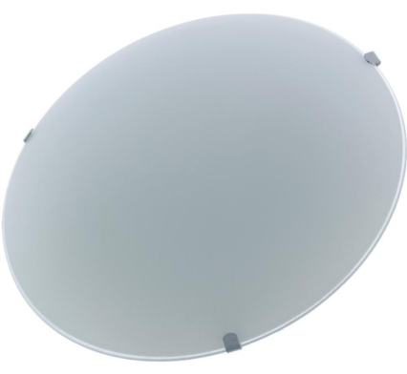 | 336
2 | Лампочки энергосберегающие | Технология: Светодиодный  Цоколь (лампы): E27  Напряжение (В): 230  Потребляемая мощность (Вт): 8.0  Полезная мощность освещения (Вт): 75.0  Световой поток (лм): 800  Форма: Шар  Высота (мм): 85.0 | 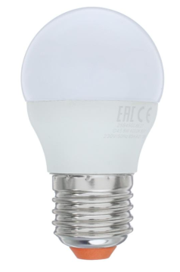 | 336
3 | Вешалка для одежды с зеркалом и тумба под обувь | Вешалка должна состоять из:  - основания выполненного из ЛДСП производства Egger (или эквивалент) (цвет – Дуб Термо черно-коричневый H1199 ST12) не менее 18 мм; топа выполненного из ЛДСП производства Egger (или эквивалент) (цвет – Клен Сахарный Шампань H3860 ST9) не менее 18 мм; зеркала толщиной не менее 5 мм; фурнитуры Hettich.  Вешалка должна быть снабжена шестью крючками для одежды MDR.APP.CL производства компании МДМ (или эквивалент) хром матовый. Размеры:900х881х214 мм.  Тумба должна состоять из корпуса, фасадов и фурнитуры. Корпус должен быть изготовлен из ЛДСП производства Egger (или эквивалент) (цвет – Клен Сахарный Шампань H3860 ST9) не менее 18 мм, фасады должны быть изготовлены из ЛДСП производства Egger (или эквивалент) (цвет – Дуб Термо черно-коричневый H1199 ST12) не менее 18 мм, крепиться к корпусу с помощью петель модели 5069 VR09/110°/105° с заглушкой. Размеры: 899х816х343 мм. | 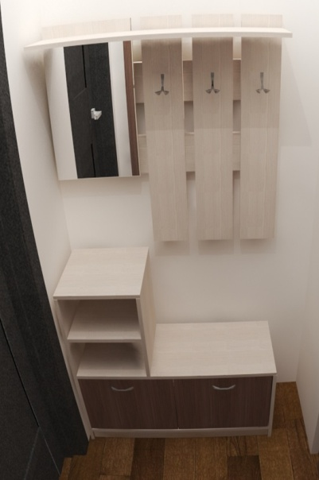 | 168
4 | Кухонный гарнитур под стандартную встроенную стиральную машину. | Корпус должен быть выполнен из ЛДСП производства Egger (или эквивалент) (цвет – Платиновый белый W980 ST SM) не менее 18 мм. Фасады – гладкий или фрезерованный МДФ окутанный высопрочной пленкой ПВХ GL9 AV11H10 «Аволе Белый» (или эквивалент), Столешница 28мм Odissey (или эквивалент). Верхние модули: высота – 715 мм, глубина – 300 мм. Нижние модули: высота – 845 мм, глубина – 600±5 мм (с учетом столешницы) /500 мм (ширина боковины модуля). Корпус нижних шкафов – на регулируемой опоре (H100) с цоколем МДМ 10.5075 4M (или эквивалент). Размер кухонного гарнитура изготавливается в зависимости от раммера помещения и варьируется в пределах 2200-2700 мм. Обязательный состав: шкаф для мойки, для сушки, вытяжки и столовых приборов. | 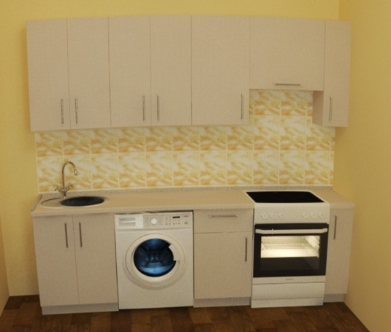 | 264
5 | Стол обеденный | Ножки стола изготовлены из высоколегированной стали и окрашены порошковой краской в цвет сатин. Столешница изготовлена из МДФ и покрыта пластиком Arpa 3237 (fin. Erre) (или эквивалент).  Размеры ш*г*в: 1200*600*700 мм. | 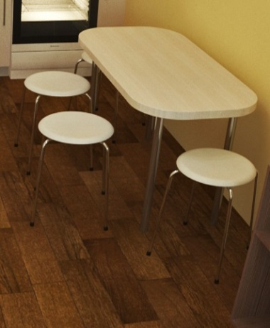 | 168
6 | Табурет | Ножки: металл, цвет - сатин.  Сиденье: основание – фанера не менее 10 мм, пенополиуретан не менее 25 мм.  Обивка – кожзаменитель высокопрочный Арпатек (или эквивалент), цвет - бежевый.  Размеры: 345 х 345 x 490 мм (Ш х Г х В) | 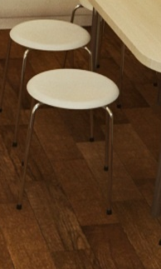 | 672
7 | Вытяжка | Вытяжка включает в себя один двигатель с 3-мя скоростями с производительностью 800 куб м/ч и потребляемой мощностью 225 Вт, режим работы отвод (циркуляция), механическое управление (ползунковое). Также вытяжка имеет освещение (две лампы накаливания по 40 Вт), фильтр жировой (угольный) и антивозвратный клапан. Установка пристенная. Максимальный уровень шума 56 Дб.  Цвет белый.  Размеры в*ш*д: 1000*590*500 мм. Ширина встраивания 600 мм. Вес 8,2 кг. | 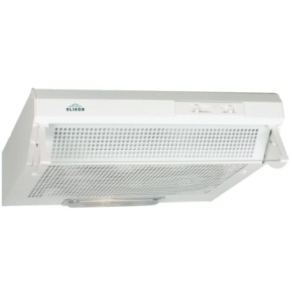 | 264
8 | Мойка | Мойка-кухонная, врезная, глянцевая  Материал Нержавеющая сталь 0,8 мм, поверхность: шелк  Размеры Ø 57 см  Размеры чаши Ø 45 см  Вырез под мойку По шаблону  Глубина мойки 20 см  Комплектация Уплотнительная прокладка, крепления | 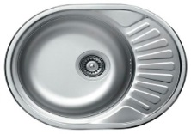 | 264
9 | Сифон | Вид сифона для раковины бутылочный  Высота, 25 см  Длина, 35 см  Для слива диаметром 11 см  Диаметр подключения, 4 см  Гидрозатвор есть  Регулировка по высоте, 6 см  Оснащение: перелив для раковины  Дополнительные функции: возможность регулировки по высоте, с нержавеющей чашкой  Количество отводов 1  Изгиб отвода, 90°  Материал: полипропилен  Форма круглая  Цвет белый | 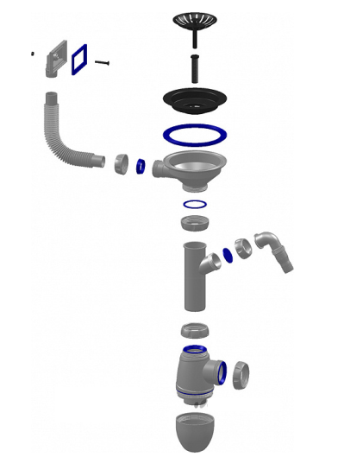 | 264
10 | Смеситель | Вес, кг: 1.15  Функция: Однорычажный смеситель  Механизм: Картридж 40 мм с двумя положениями и центральным открытием холодной воды  Цвет: Хромированный  Стиль: Классический  Общая высота (см): 25  Тип монтажа: 2 крепежных стержня  Цветовая палитра: Серый / Серебристый  Основной материал: Латунь  Общая ширина (см): 22  Материал ручки: ЦАМ (цинк-алюминий-медь)  Тип упаковки: Коробка  Тип продукта: Кухонный кран-смеситель | 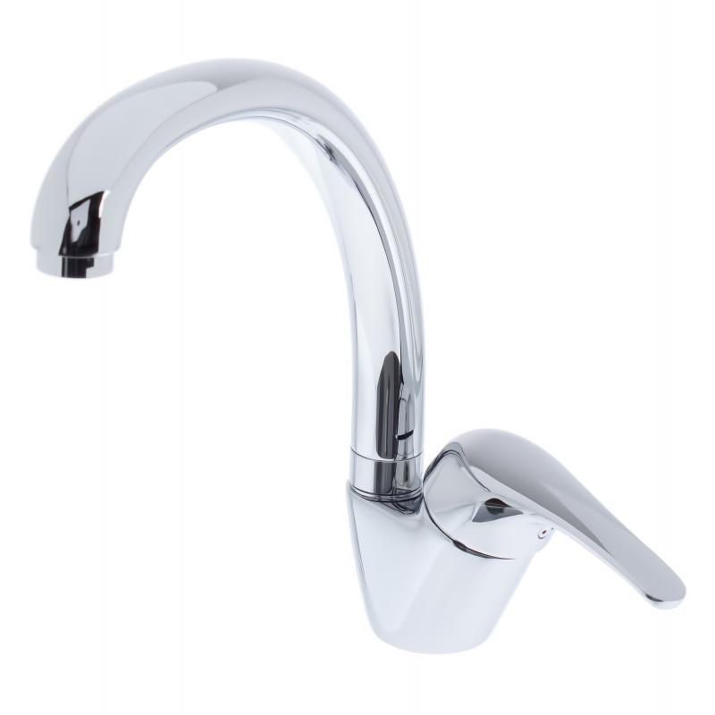 | 264
11 | Кран шаровый для кухни | Диаметр присоединения, 20 мм  Количество проходов: двухпроходной  Тип шаровый кран  Назначение: для труб из сшитого полиэтилена, для стальных труб, для медных труб, для металлопластиковых труб, для металлополимерных труб  Вид соединения: резьбовой  Применение: запорный  Материал: латунь  Технические и внешние характеристики:  Диаметр резьбы 3/4"  Высота, 5,8 см8  Длина, 6,7 см  Макс. рабочая температура, 120°С  Макс. рабочее давление, 50 бар  Ширина, 3,1 см | 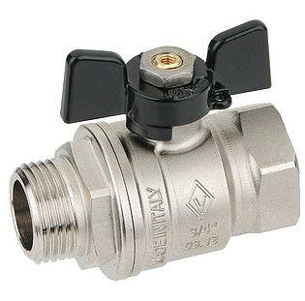 | 528
12 | Муфта комбинированная с внутренней резьбой | Тип: Муфта разъемная (американка)  Назначение: Водоснабжение, отопление  Диаметр: 25 мм х 1/2 "  Резьба: Внутренняя  Материал: Полипропилен  Цвет: Серый | 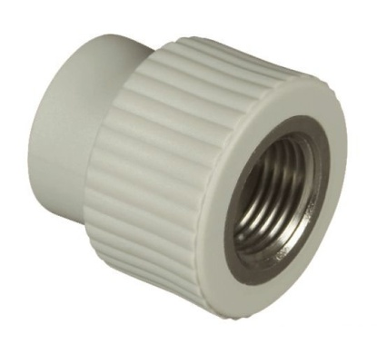 | 264
13 | Гибкий шланг | Тип соединения штуцер-гайка.  Резьба гайки ¾ дюйма  Длина 600 мм | 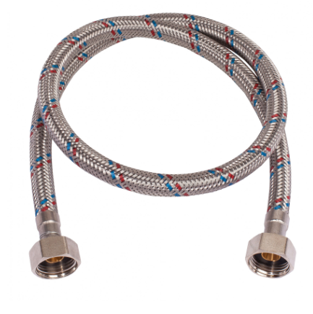 | 528
14 | Посудосушитель с поддоном (хром) | Тип: Сушки для шкафов  Материал: Металл  Цвет: Хром  Вес брутто (кг/шт) : 1.948  Ширина (мм) - в размер шкафа для сушки посуды кухонного гарнитура | 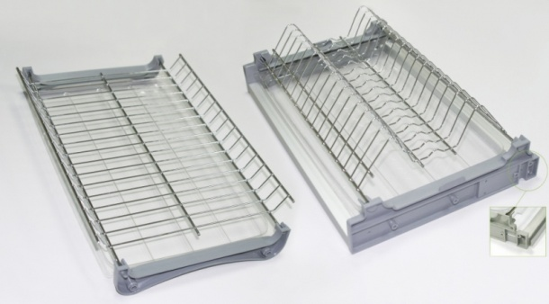 | 264
15 | Холодильник двухкамерный (двухдверный) | Состоит из холодильной камеры и морозильной камеры. Морозильная камера расположена сверху, система размораживания ручная. Морозильная камера включает в себя полезный объем до 51литров, 2 отделения и мощность замораживания 4 кг в сутки. Холодильная камера имеет полезный объем не менее 261 литра, состоит из четырех стеклянных полок и отделом для овощей. Система размораживания капельная. Освещение: лампы накаливания. Общий объем холодильника не менее 330 литров, полезный объем не менее 296 литров. Уровень шума – 40 дБ. Климатический класс: N-ST. Холодильник включает в себя один компрессор, механический тип управления и класс энергосбережения А, механический тип управления.  Цвет белый.  Размеры Ш х Г х В 60x66.5x167 см | 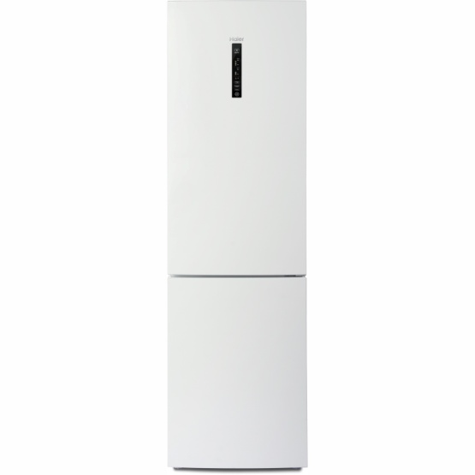 | 264
16 | Микроволновая печь | Объем камеры 20 л  Диаметр поворотного стола 25.5 см  Внутреннее покрытие: эмаль легкой очистки  Мощность микроволн: 700 Вт  Тип управления механический  Таймер продолжит. работы до 35 минут  Режимов авт. размораживания по весу  Тип открывания дверцы клавиша  Открытие дверцы налево  Потребляемая мощность: 1050 Вт  Цвет корпуса: белый  Вес 10.5 кг  Высота 26 см  Ширина 44 см  Глубина 34 см | 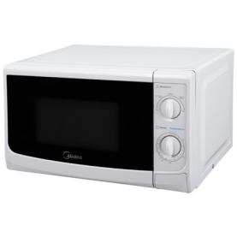 | 168
17 | Люстра на три светоточки | Материал: Металл, ударопрочный пластик  Количество светоточек: три  Лампы: led  Характеристики ламп: E-14, 220V, 60Вт | 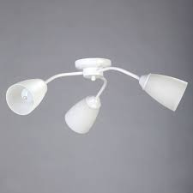 | 240
18 | Лампочки энергосберегающие | Технология: Светодиодный  Цоколь (лампы): E14  Напряжение (В): 230  Потребляемая мощность (Вт): 8.0  Полезная мощность освещения (Вт): 75.0  Световой поток (лм): 800  Форма: Шар  Высота (мм): 85.0 |  | 720
19 | Гардина кухня | Потолочный карниз:  Эконом плюс 2-х рядный  Материал: ПВХ  Комплектация: Крючок - 32 шт.;  фиксатор плоский - 4 шт.;  заглушка - 3 шт.;  комплект крепежа;  торцевой элемент левый и правый - 1 шт.;  декоративный багет шириной 5 см. - 1 шт.  Размер: 3 метра |  | 240
20 | Кромка | Кромка предназначена для облицовки. Изготовлена из ламинированного пластика. Цвет – в сочетании со столешницей кухонного тарнитура. |  | 264
21 | Заглушки к плинтусу | Материал – пластик. Цвет – в сочетании с пристеночным плинтусом. | 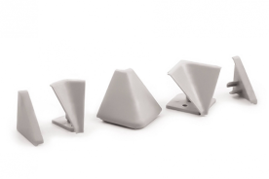 | 264
22 | Плинтус | Плинтус пристеночный, изготовитель – Rehau (или эквивалент). Коллекция RAUWALON (или эквивалент), системная линия 118 (код 623098), цвет – алюминий 248. Размер 3050 мм. | 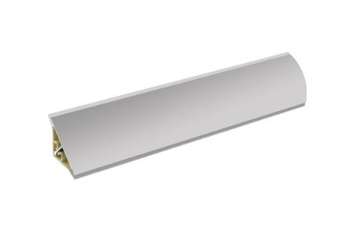 | 264
23 | Постер «Твиринг» (кухня) | Глянцевая бумага высокой плотности, цветная печать, разнообразие сюжетов, изображенных на постере (согласование с заказчиком), формат - 210*300 мм |  | 144
24 | Рамка для постера «Нитья» (кухня) | Рамка состоит из рамы, защитного листа, этикетки, подвесное крепление и плоского гвоздя. Рама включает в себя ДВП и пленку. Защитный лист включает в себя полистирол. Этикетка состоит из бумаги. Подвесное крепление состоит из оцинкованной стали, стали и гальванизации. Плоский гвоздь включает в себя сталь и краску. Цвет рамы (по согласованию) Размеры ш*в: 21*30 см. |  | 144
25 | Люстра потолочная пятирожковая | Материал: Металл, ударопрочный пластик  Количество светоточек: пять  Лампы: led  Характеристики ламп: E-14, 220V, 60Вт | 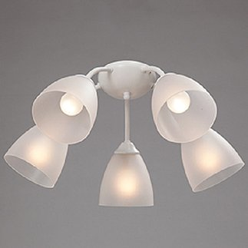 | 288
26 | Лампочки энергосберегающие | Технология: Светодиодный  Цоколь (лампы): E14  Напряжение (В): 230  Потребляемая мощность (Вт): 8.0  Полезная мощность освещения (Вт): 75.0  Световой поток (лм): 800  Форма: Шар  Высота (мм): 85.0 |  | 1440
27 | Гардина широкая | Потолочный карниз:  Эконом плюс 2-х рядный  Материал: ПВХ  Комплектация: Крючок - 32 шт.;  фиксатор плоский - 4 шт.;  заглушка - 3 шт.;  комплект крепежа;  торцевой элемент левый и правый - 1 шт.;  декоративный багет шириной 5 см. - 1 шт.  Размер: 3 метра |  | 288
28 | Постер «Твиринг» (зал) | Глянцевая бумага высокой плотности, цветная печать, разнообразие сюжетов, изображенных на постере (согласование с заказчиком), формат - 210*300 мм |  | 168
29 | Рамка для двух постеров «Нитья» (зал) | Рамка состоит из рамы, защитного листа, этикетки, подвесное крепление и плоского гвоздя. Рама включает в себя ДВП и пленку. Защитный лист включает в себя полистирол. Этикетка состоит из бумаги. Подвесное крепление состоит из оцинкованной стали, стали и гальванизации. Плоский гвоздь включает в себя сталь и краску. Цвет рамы (по согласованию) Размеры ш*в: 21*30 см. |  | 168
30 | Штора (два полотна + тюль) (для зала) | Тюль представляет из себя капроновое полотно, закрывающее все окно и свисающее до пола, шторы представляют из себя два полотна, выполненных из жаккарда. Размер определяется исходя из размера оконного проема с учетом декоративной сборки и высоты потолков в каждом из помещений |  | 192
31 | Диван кровать | Диван трехместный с механизмом раскладки «книжка» с коробом для белья.  Каркас дивана представляет собой каркас из клееного бруса 50х40 хвойных пород дерева с остаточной влажностью (12-18%), фанеры 10 мм.  Мягкие элементы: ППУ класса HR – 3030 h=80 мм, ST- 3038 h=40 мм, синтепон плотностью не менее 300 гр/м2.  Ткань класса «велюр» коллекции Velvet Lux (или эквивалент), плотность ткани не менее 395 и не более 415 г/м2. Устойчивость к истиранию не менее 15000 циклов по Мартиндейлу. Состав ткани – полиэстер 97%, нейлон – 3%.  Добивочный материал – спанбонд плотностью не менее 100 мг/м2.  Тканевые чехлы на спинке и сидушке простеганы на поролоне стандарта ST 2236 h=10 мм.  Короб для белья обшит ЛДСП 16 мм с кромкой ПВХ 0,4 мм в цвет ламината.  В обивке используется сочетание двух видов ткани: на подлокотниках, заднике и нижней панели – темный однотонный, на сидушке и спинке – светлая ткань.  Габариты (Ширина х Глубина х Высота): 220х100х102 см  Спальное место: 120х186 см |  | 168
32 | Гостинный гарнтитур | Гостиный гарнитур должен состоять из корпуса, фасадов, и фурнитуры. Корпус должен быть выполнен из ЛДСП производства Egger (или эквивалент) (цвет – Дуб Термо черно-коричневый H1199 ST12) не менее 18 мм. Фасады должны быть выполнены из ЛДСП производства Egger (или эквивалент) (цвет – Платиновый белый W980 ST SM) не менее 18 мм. Фасады должны крепиться к корпусу петлями 5069 VR09/110°/105° с заглушкой. Задние стенки изготовлены из ХДФ 6 мм. Размеры:1500х1600х400 Ниша под ТВ 1050х670мм | 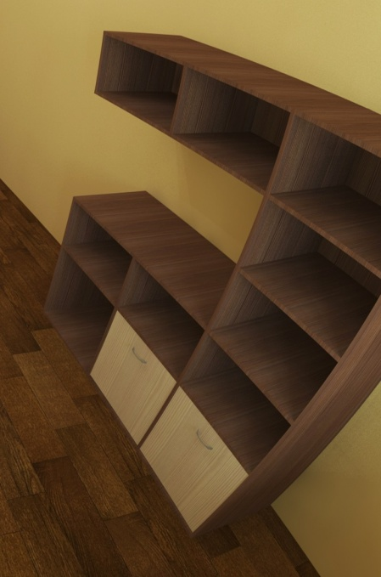 | 168
33 | Шкаф | Шкаф состоит из корпуса,3 дверей (центральная дверь с зеркалом),двух выдвижных ящика на шариковых направляющих полного выдвижения МДМ 1045-18 Z (или эквивалент), 5-ти полок, одной штанги для одежды и фурнитуры. Каркас и топ изготовлен из ЛДСП производства Egger (или эквивалент) (цвет – Дуб Термо черно-коричневый H1199 ST12) не менее 18 мм. Задние стенки изготовлены из ХДФ 6 мм. Ручки МДМ UN8708/96 (или эквивалент). Центральная дверь облицована зеркалом 6 мм с торцевой обработкой. Наполнение шкафа: левая секция: пять полок, большая секция-металлическая штанга TA02ALGR для вешалок. Размеры:1200х2120х520 |  | 168
34 | Стол письменный | Стол письменный должен быть изготовлен из ЛДСП производства Egger (или эквивалент) (цвет – Дуб Термо черно-коричневый H1199 ST12) не менее 18 мм, столешница – 26 мм. Механизм выкатной полки для клавиатуры - 1035-06-14 Z. Размеры:800х550х865 | 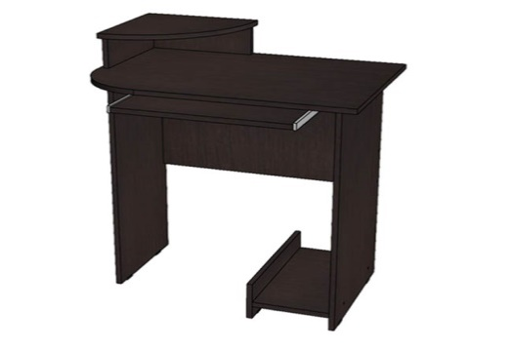 | 168
35 | Кресло | Макс. статическая нагрузка: 120 кг.  Материал крестовины: пластик  Материал обивки: ткань  Материал подлокотников: пластик  Подлокотники: Да  Цвет обивки: черный/коричневый  Цвет подлокотников: черный  Механизм качания: пружинный механизм поддержки спины  Ортопедические свойства: Есть | 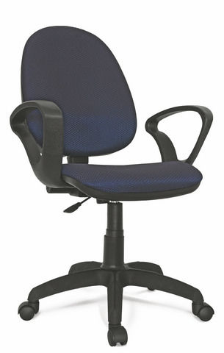 | 168
36 | Телевизор 32 " | Тип телевизора LED - телевизор  Диагональ экрана 32 дюйм  Формат экрана16:9  HD формат 720p  Прогрессивная развертка  Разрешение экрана1366x768  Цифровой тюнер DVB-T2  Формат цифрового тюнера MPEG4  Количество независимых TV-тюнеров 1шт  Поддержка CI  Время отклика пикселя 6.5 мс  Яркость 260 кд/м2  Угол обзора 178 градусов  Выходы аудио коаксиальный  Суммарная мощность звука16 Вт  Количество динамиков 2 шт  Стерео звук NICAM  Встроенный медиапроигрыватель  Вес не более 5 кг  Цвет: чёрный | 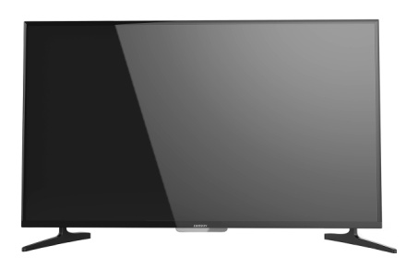 | 168
37 | Шкаф | Шкаф состоит из корпуса,3 дверей (центральная дверь с зеркалом),двух выдвижных ящика на шариковых направляющих полного выдвижения МДМ 1045-18 Z (или эквивалент), 5-ти полок, одной штанги для одежды и фурнитуры. Каркас и топ изготовлен из ЛДСП производства Egger (или эквивалент) (цвет – Дуб Термо черно-коричневый H1199 ST12) не менее 18 мм. Задние стенки изготовлены из ХДФ 6 мм. Ручки МДМ UN8708/96 (или эквивалент). Центральная дверь облицована зеркалом 6 мм с торцевой обработкой. Наполнение шкафа: левая секция: пять полок, большая секция-металлическая штанга TA02ALGR для вешалок. Размеры:1200х2120х520 |  | 24
38 | Кровать | Кровать состоит из корпуса и фасада и фурнитуры. Каркас и фасад кровати изготовлен из ЛДСП производства Egger (или эквивалент) (цвет – Дуб Термо черно-коричневый H1199 ST12) не менее 18 мм. Комплектуется щитом из из ЛДСП производства Egger (или эквивалент) (цвет – Клен Сахарный Шампань H3860 ST9) не менее 18 мм. Ортопедическая решетка и матрас в комплект не входят. Размер: 1635х800х2035 |  | 24
39 | Основание ортопедическое с ножками | Основание ортопедическое состоит из сваренного металлического каркаса, вкручиваемых 5 ножек и березовых ламелей. Размер 1600х2000 (H18) | 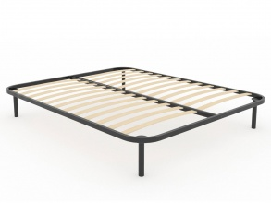 | 24
40 | Матрас Классик+ | Основа: Пружинный блок «Боннель» (или эквивалент)  Чехол: Жаккард хлопковый стеганый на синтепоне Наполнитель: Жаккард хлопковый стеганый на синтепоне, Бонель, ППУ, термопрессованный войлок — материал, состоящий из смеси натуральных хлопковых и шерстяных волокон, прочный, эластичный, износоустойчивый. Войлок эффективно поглощает звук, вибрации, устойчив к воздействию температуры, стоек к истиранию, имеет низкую теплопроводность, пропускает воздух и обеспечивает вентиляцию матраса, экологически безвреден. Войлок выполняет функцию изолирующего слоя между пружинным блоком и мягкими слоями, равномерно распределяет нагрузку по всему матрасу и придает ему дополнительную жесткость и упругость. Термопрессованный войлок ППУ 2 см, термовойлок*500 пруж. Блок боннель (120 пружин на кв.метр) 2 рамки термовойлок*500 ППУ 2 см, Периметр из ППУ 3см. Размер: 1600х2000 мм. | 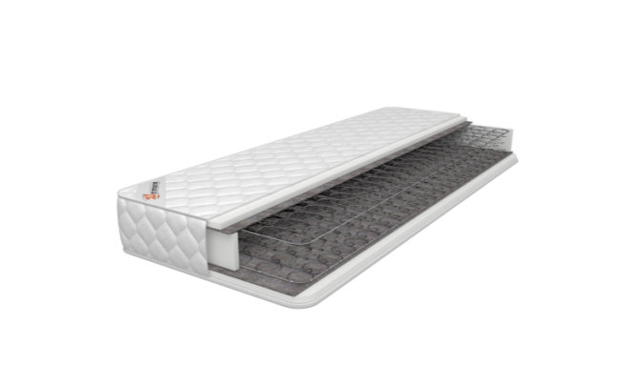 | 24
41 | Тумба прикроватная | Тумба прикроватная состоит из корпуса, двух ящиков и фурнитуры. Каркас тумбы изготовлен из ЛДСП производства Egger (или эквивалент) (цвет – Дуб Термо черно-коричневый H1199 ST12) не менее 18 мм. Задние стенки изготовлены из ХДФ 6 мм .Фасады ящиков выполнены из ЛДСП производства Egger (или эквивалент) (цвет – Клен Сахарный Шампань H3860 ST9) не менее 18 мм. Ящики выдвигаются на шариковых направляющих полного выдвижения фирмы МДМ (или эквивалент) модели 1045-14 Z. Ручки МДМ UN8708/96 (или эквивалент). Размеры:400х420х420 |  | 48
42 | Постер «Твиринг» (спальня) | Глянцевая бумага высокой плотности, цветная печать, разнообразие сюжетов, изображенных на постере (согласование с заказчиком), формат - 210*300 мм |  | 48
43 | Рамка для двух постеров «Нитья» (спальня) | Рамка состоит из рамы, защитного листа, этикетки, подвесное крепление и плоского гвоздя. Рама включает в себя ДВП и пленку. Защитный лист включает в себя полистирол. Этикетка состоит из бумаги. Подвесное крепление состоит из оцинкованной стали, стали и гальванизации. Плоский гвоздь включает в себя сталь и краску. Цвет рамы (по согласованию) Размеры ш*в: 21*30 см. |  | 48
44 | Стиральная машина стандартная | Габаритные размеры В*Ш*Г 85*60*43 см  Максимальная загрузка 5 кг  Диаметр люка 30 см  Макс. скорость отжима 800 об/мин  Класс энергоэффективности A  Энергопотребление за цикл 0.95 кВтч  Класс стирки A  Расход воды за цикл 43 л  Отложенный старт 3/6/9/12 часов  Наим. защиты от протечек Menalux (или эквивалент)  Тип загрузки фронтальная  Потребляемая мощность 1850 Вт  Цвет дверцы люка серебристый  Вес 66 кг  Базовый цвет Белый | 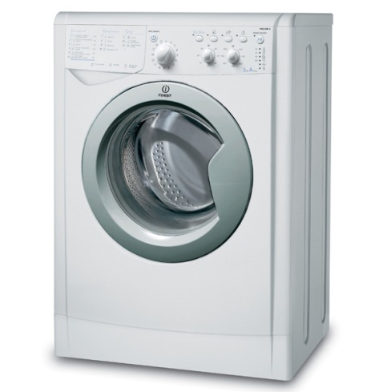 | 264
45 | Зеркало с полочкой | Ширина - 60 см  Глубина - 16,5 см  Высота - 73 см  Область применения: бытовая  Материал корпуса: МДФ с покрытием пластик (цвет белый)  Гарантия: 3 года  Монтаж подвесной  Форма: прямоугольная  Система: с полками  Стилистика дизайна: современный стиль  Цвет: белый  Угловая конструкция: нет  Асимметричность: нет  Оснащение: зеркало с полочкой, крепления | 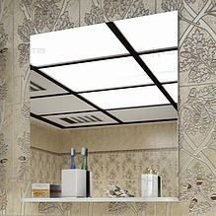 | 264
46 | Держатель настенный для туалетной бумаги | Бумагодержатель состоит из основной части (шнура), консоли и чехла. Основная часть (шнур) включает в себя сталь, никелирование, покрытый прозрачным акриловым лаком. Консоль состоит из стали и никелирования. Чехол включает в себя нержавеющую сталь, покрытую прозрачным акриловым лаком.  Размеры ш*в: 150*100 мм. | 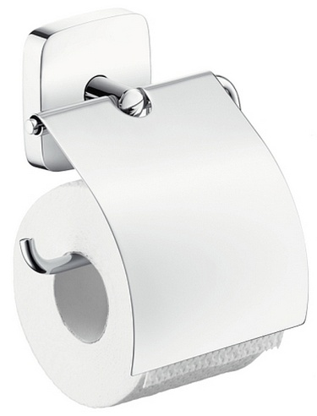 | 264
47 | Держатели (Штанга) для двух полотенец | Нержавеющая сталь, ширина - 600 мм | 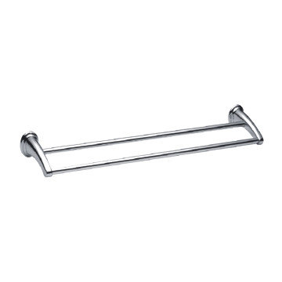 | 264
48 | Светильник влагостойкий | Светильник настенно-потолочный  на одну светоточку влагозащищенный  Материал рассеивателя/крышки Пластик опаловый  Лампы: Энергосберегающие лампы  Размер ∅310*90  Характеристики ламп: E-27 |  | 264
49 | Лампочки энергосберегающие | Технология: Светодиодный  Цоколь (лампы): E27  Напряжение (В): 230  Потребляемая мощность (Вт): 8.0  Полезная мощность освещения (Вт): 75.0  Световой поток (лм): 800  Форма: Шар  Высота (мм): 85.0 |  | 264
50 | Переходник для стиральной машины слив/налив. Резьба наружная | Цвет Белый, Материал изделия Пластик ,  Длина, мм 30, Ширина, мм 30 . Тип изделия - Переходник Вид резьбы Наружная Резьба 3/4 | 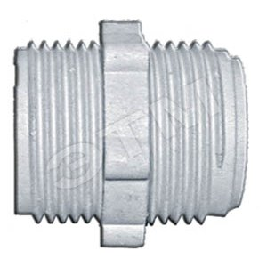 | 264
51 | Уплотнительный резиновый переходник для слива воды в канализационную трубу для стиральной машины | Материал: резина.  Номинальный размер манжеты: 50 мм (наружный диаметр) х 32 мм (внутренний диаметр).  Рабочая температура: от 0°C до +70°C.  Резина должна сохранять эластичность при пониженных температурах. | 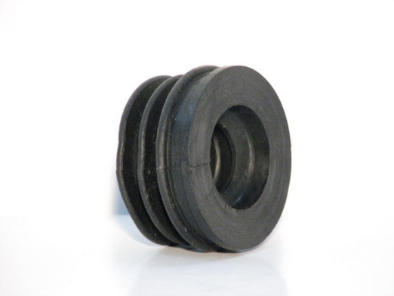 | 264
52 | Фартук кухонный | Материал - влагостойкое дсп 6 мм, цвет - в тон кухонного гарнитура, высота - 600 мм, ширина - в размер кухонного гарнитура |  | 22

Приложение № 2
к аукционной документации

ОБРАЗЦЫ ДОКУМЕНТОВ (РЕКОМЕНДУЕМЫ ФОРМЫ)
Форма №1
ФОРМА ДЕКЛАРАЦИИ

ФИРМЕННЫЙ БЛАНК УЧАСТНИКА РАЗМЕЩЕНИЯ ЗАКАЗА(при наличии)
ДЕКЛАРАЦИЯ
соответствия участника размещения заказа требованиям, установленным
документацией

Изучив извещение о проведении электронного аукциона, мы _________________________(указываются сведения об участнике закупки: наименование (для юридического лица), Ф.И.О. (для физического лица), декларируем свое соответствие требованиям а именно:
- непроведение ликвидации участника закупки - юридического лица и отсутствие решения арбитражного суда о признании участника закупки - юридического лица или индивидуального предпринимателя несостоятельным (банкротом) и об открытии конкурсного производства;
- неприостановление деятельности участника закупки в порядке, предусмотренном Кодексом Российской Федерации об административных правонарушениях;
- отсутствие у участника закупки недоимки по налогам, сборам, задолженности по иным обязательным платежам в бюджеты бюджетной системы Российской Федерации (за исключением сумм, на которые предоставлены отсрочка, рассрочка, инвестиционный налоговый кредит в соответствии с законодательством Российской Федерации о налогах и сборах, которые реструктурированы в соответствии с законодательством Российской Федерации, по которым имеется вступившее в законную силу решение суда о признании обязанности заявителя по уплате этих сумм исполненной или которые признаны безнадежными к взысканию в соответствии с законодательством Российской Федерации о налогах и сборах) за прошедший календарный год, размер которых превышает двадцать пять процентов балансовой стоимости активов участника закупки по данным бухгалтерской отчетности за последний отчетный период;
- отсутствие сведений об участниках закупки в реестре недобросовестных поставщиков, в том числе информации об учредителях, о членах коллегиального исполнительного органа, лице, исполняющем функции единоличного исполнительного органа участника закупки.
А так же декларируем:
- отсутствие сведений об участнике закупки в реестре недобросовестных поставщиков, предусмотренном Федеральным законом от 18.07.2011 № 223-ФЗ «О закупках товаров, работ, услуг отдельными видами юридических лиц»;
- отсутствие сведений об участниках закупки в реестре недобросовестных поставщиков, предусмотренном Федеральным законом от 05.04.2013 № 44-ФЗ «О контрактной системе в сфере закупок товаров, работ, услуг для обеспечения государственных и муниципальных нужд», в том числе информации об учредителях, о членах коллегиального исполнительного органа, лице, исполняющем функции единоличного исполнительного органа участника закупки.

Уполномоченный представитель
участника размещения заказа (для юридических лиц)/
участник размещения заказа (для физических лиц) _________________ (Фамилия И.О.)
(подпись)
М.П.

Форма №2
Согласие
на обработку персональных данных

Я, _____________________________________________, в соответствии с п.4 ст. 9 (фамилия, имя, отчество субъекта персональных данных)
Федерального закона от 27.07.2006 № 152 ФЗ «О персональных данных», зарегистрирован/а по адресу: ____________________________________________,
(указывается адрес субъекта персональных данных)
документ, удостоверяющий личность: _____________________________________________________________
(наименование и номер основного, документа, удостоверяющего личность, сведения о дате выдачи указанного документа и выдавшем его органе)
в целях заполнения процедурных документов по аукциону, даю согласие ООО «Усольцева дом 16», находящемуся по адресу: 628012, Россия, Тюменская область, Ханты-Мансийский автономный округ - Югра, г. Ханты-Мансийск, ул. Студенческая, дом № 29, офис 324, на автоматизированную, а также без использования средств автоматизации обработку моих персональных данных, а именно паспорт и ИНН, то есть на совершение действий, предусмотренных п. 3 ч. 1 ст. 3 Федерального закона от 27.07.2006 № 152 - ФЗ «О персональных данных».
Об ответственности за достоверность представленных сведений предупрежден/а.
Подтверждаю, что ознакомлен/а с положениями Федерального закона от 27.07.2006 № 152-ФЗ
«О персональных данных», в том числе правами и обязанностями в области защиты персональных данных. Кроме того, я уведомлен/а, что ООО «Усольцева дом 16» имеет право предоставлять информацию по официальному запросу третьих лиц только в установленных законом случаях.
Настоящее согласие действует со дня его подписания до дня отзыва в письменной форме.

______________________________________ ________________ «__» ______________ 201__ г.
(Ф.И.О. субъекта персональных данных) (подпись)

При получении согласия от представителя субъекта персональных данных в согласии на обработку персональных данных также указываются фамилия, имя, отчество, адрес представителя субъекта персональных данных, номер основного документа, удостоверяющего его личность, сведения о дате выдачи указанного документа и выдавшем его органе, реквизиты доверенности или иного документа, подтверждающего полномочия этого представителя.

Форма № 3

СВЕДЕНИЯ ОБ УЧАСТНИКЕ ЗАКУПКИ

1 | Наименование, фирменное наименование (при наличии) (для юридического лица), фамилия, имя, отчество (при наличии) (для физического лица)
2 | Сокращенное наименование
3 | Место нахождения, почтовый адрес (для юридического лица), паспортные данные, место жительства (для физического лица)
5 | Сведения о физических лицах, имеющих право без доверенности действовать от имени юридического лица (должность, фамилия, имя, отчество)
6 | ОКПО
7 | ОГРН
8 | ОКАТО
9 | ОКТМО
10 | ОКОГУ
11 | ОКФС
12 | ОКОПФ
13 | ОКВЭД
14 | ИНН / КПП
15 | Банковские реквизиты
16 | Директор
17 | Действует на основании
18 | Телефон / факс
19 | Главный бухгалтер
20 | Телефон
21 | Дата постановки на учет в налоговом органе
22 | Адрес электронной почты

Уполномоченный представитель

участника размещения заказа (для юридических лиц)/

участник размещения заказа (для физических лиц) _________________ (Фамилия И.О.)
(подпись)
М.П.

Приложение № 3
к аукционной документации

ПРОЕКТ ДОГОВОРА ПОСТАВКИ И ВЫПОЛНЕНИЯ РАБОТ №_____________

г. ___________ « ____» ____________ 2019 г.

Общество с ограниченной ответственностью «Усольцева дом 16» (далее – ООО «Усольцева дом 16»), именуемое в дальнейшем «Заказчик», в лице _________________________________________________, действующего на основании ________, с одной стороны, и
_____________________________, именуемое в дальнейшем «Поставщик», в лице ____________, действующего на основании __________________, вместе именуемые «Стороны», на основании решения комиссии по осуществлению закупок для нужд «Заказчика» (протокол №_________ от «____» __________ 2017 года) заключили настоящий договор, о нижеследующем:

1. Предмет договора

1.1. Поставщик, в рамках настоящего договора, обязуется поставить, провести монтаж
и передать Заказчику в обусловленный срок корпусную мебель и бытовую технику (далее – оборудование) для многоквартирного дома расположенного по адресу: Россия, Тюменская область, Ханты-Мансийский автономный округ – Югра, город Сургут, ул. Александра Усольцева, дом 16,
а Заказчик обязуется принять и оплатить оборудование и выполненные работы.
1.2. Наименование, комплектация (номенклатура), количество оборудования указаны
в перечне оборудования (Приложение № 1 к Договору).
Стоимость, сроки поставки и монтажа каждого наименования оборудования согласовываются Сторонами в Спецификации, являющейся Приложением № 2 к Договору.
Оборудование подлежит сборке и размещению в месте постоянной установки.
1.3. Сроки поставки оборудования, выполнения работ по монтажу и наладке оборудования (далее по тексту – Работы) – до 31 декабря 2019 года.
Наименование, объём, цена каждого вида работ по сборке и расстановке мебели, монтажу
и наладке оборудования, сроки выполнения отдельных видов работ по монтажу и наладке оборудования (далее по тексту – Работы) определяются Сторонами в Перечне работ, форма которого является Приложением № 3 к настоящему Договору.
1.4. Код оборудования по Общероссийскому классификатору продукции по видам экономической деятельности (код ОКДП 2): 27.40, 27.40.1, 16.23.19.000, 31.02, 31.02.10.120, 31.02.10.110, 27.51.15, 25.99.1, 28.14.12.110, 22.21.29, 27.51.11, 27.51.27.000, 27.40.25.110, 22.23.14.130, 22.29.26.110, 16.29.14.110, 22.23.14.130, 13.92.15.120, 31.01.1, 31.01.12.131, 31.01.12.110, 26.40.20.122, 31.09.1, 31.03.1, 27.51.13, 23.12.13.110, 22.29.23.130, 25.99.1, 31.02.10.190.
1.5. Поставщик гарантирует качество и безопасность поставляемого оборудования
в соответствии с требованиями настоящего Договора, а также в соответствии с техническими регламентами, стандартами, санитарно-эпидемиологическими правилами и иными нормативами, являющимися обязательными в отношении данного вида оборудования в соответствии
с законодательными и подзаконными актами, действующими на территории Российской Федерации
на дату поставки и приемки оборудования.
1.6. Оборудование должно обеспечивать предусмотренную производителем функциональность. Оборудование должно быть пригодно для целей, указанных в настоящем Договоре, а также для целей, для которых оборудование такого рода обычно используются.
1.7. Поставщик гарантирует Заказчику, что оборудование, поставляемое в рамках Договора, является новым (оборудование не было в употреблении, не прошло ремонт, в том числе восстановление, замену составных частей, восстановление потребительских свойств), ранее
не использовано, свободно от любых притязаний третьих лиц, не находится под запретом (арестом),
в залоге.
1.8. Оборудование поставляется в упаковке, пригодной для данного вида товара, обеспечивающей сохранность товара при транспортировке, погрузочно-разгрузочных работах
и хранении.
1.9. Место поставки оборудования: 628414, Россия, Тюменская область,
Ханты-Мансийский автономный округ – Югра, город Сургут, ул. Александра Усольцева, дом 16 (далее – место поставки).

2. Цена Договора и порядок расчетов

2.1. Цена Договора является твердой, не может изменяться в ходе заключения и исполнения Договора, за исключением случаев, установленных Договором и (или) предусмотренных законодательством Российской Федерации.
2.2. Общая цена Договора составляет ____________ рублей __ копеек, (включая НДС – 20% (далее – цена Договора).
Стоимость единицы товара указана в Спецификации (Приложение № 2 к Договору).
2.3. В общую цену Договора включены все расходы Поставщика, необходимые для осуществления им своих обязательств по Договору в полном объеме и надлежащего качества, в том числе все подлежащие к уплате налоги, сборы и другие обязательные платежи, расходы на упаковку, маркировку, страхование, сертификацию, транспортные расходы по доставке оборудования до места поставки, затраты по хранению оборудования на складе Поставщика, охрану оборудования в месте поставки, стоимость всех необходимых погрузочно-разгрузочных работ и иные расходы, связанные с поставкой оборудования.
2.4. Оплата по Договору производится в следующем порядке:
2.4.1. Оплата производится в безналичном порядке путем перечисления Заказчиком денежных средств на указанный в Договоре расчетный счет Поставщика. В случае изменения реквизитов, указанных настоящем Договоре, Поставщик обязан в трехдневный срок сообщить об этом Заказчику, указав новые реквизиты. В противном случае все риски, связанные с перечислением Заказчиком денежных средств на указанный в настоящем Договоре расчетный счет Поставщика, несет Поставщик.
2.4.2. Расчет осуществляется в рублях Российской Федерации путем перечисления Заказчиком денежных средств на расчетный счет Поставщика в течение 10 (Десяти) календарных дней со дня полного монтажа оборудования, подписания Акта приема-передачи оборудования, акта выполненных работ и товарных накладных ТОРГ-12, на основании представленных Поставщиком счета
и счета-фактуры.
2.5. В случае начисления Заказчиком Поставщику неустойки (штрафа, пени) и (или) предъявления требования о возмещении убытков, Стороны подписывают Акт взаимосверки обязательств по Договору, в котором, помимо прочего, указываются: сведения о фактически исполненных обязательствах по Договору, сумма, подлежащая оплате в соответствии с условиями Договора, размер неустойки (штрафа, пени) и (или) убытков, подлежащей взысканию, основания применения и порядок расчета неустойки (штрафа, пени) и (или) убытков, итоговая сумма, подлежащая оплате Поставщику по Договору.
2.6. В случае если при начислении Заказчиком Поставщику неустойки (штрафа, пени) и (или) предъявления требования о возмещении убытков, Стороны не подписали Акт взаимосверки обязательств по Договору, указанный в пункте 2.5 Договора, Заказчик вправе не производить оплату по Договору до уплаты Поставщиком начисленной и выставленной Заказчиком неустойки (штрафа, пени) и (или) до возмещения Поставщиком убытков, согласно предъявленным Заказчиком требованиям.
2.7. Источником финансирования являются собственные средства Заказчика.
2.8. Заказчик вправе задержать оплату по настоящему Договору в случае:
- не устранения указанных ранее дефектов в Работе, представленной к оплате;
- поставки оборудования и выполнения работ с отступлением от объемов и сроков, предусмотренных графиком.
2.9. Обязательства Заказчика по оплате считаются исполненными в момент списания денежных средств с расчетного счета Заказчика.

3. Порядок и сроки поставки оборудования

3.1. Поставка оборудования осуществляется по комплектации, количеству и цене оборудования, согласованными Сторонами в Спецификации. В Спецификации могут быть указаны дополнительные условия, необходимые для поставки оборудования.
3.2. Поставка оборудования осуществляется в срок до 31 декабря 2019 года по отгрузочным реквизитам (далее - Место поставки), указанным Заказчиком в Спецификации. Поставщик с письменного согласия Заказчика вправе досрочно поставить оборудование.
3.3. Выгрузку оборудования в месте поставки и погрузку тары и (или) упаковки осуществляет Поставщик своими силами и в счет цены Договора. Погрузку и вывоз возвратной тары (упаковки)
с Места поставки Поставщик осуществляет своими силами в течение срока выполнения работ, указанного в перечне работ.
3.4. Приемка оборудования осуществляется в порядке, предусмотренном разделом 5 настоящего Договора.
3.5. Сборку оборудования, размещение оборудования, не требующего монтажа, в месте постоянной установки осуществляет Поставщик своими силами и в счет цены Договора.
3.6. При поставке оборудования Поставщик передает Заказчику в двух экземплярах подписанные со стороны Поставщика и надлежаще оформленные товарную накладную (форма
ТОРГ-12), акт приемки оборудования по комплектности и качеству (Приложение № 5) и счет-фактуру (в случае если Поставщик является налогоплательщиком налогом на добавленную стоимость).
3.7. Датой поставки оборудования, считается дата подписания Сторонами товарных накладных (форма ТОРГ-12) и Акта приемки оборудования по комплектности и качеству.
3.8. Поставщик при поставке оборудования должен передать Заказчику следующие документы на русском языке:
сертификат соответствия или декларация о соответствии оборудования;
инструкция/и пользователя на русском языке;
товарные накладные (форма ТОРГ-12);
счет, счет-фактуру и акт приема-передачи товара, оформленные в соответствии с требованиями статьи 9 Федерального закона от 06.12.2011 № 402-ФЗ «О бухгалтерском учете»;
подтверждение, что оборудование выпущено в свободное обращение на территории Российской Федерации, в случае, если оборудование, поставленное в рамках Договора, произведено за пределами Российской Федерации.
3.9. Заказчик вправе не принимать и не производить оплату за оборудование, поступившее без сопроводительных документов указанных в пункте 3.8. настоящего Договора, либо при предоставлении указанных документов с ошибками в оформлении, и который не будет соответствовать спецификации (Приложение 2 к настоящему договору).
3.9.1. Поставленное оборудование без надлежаще оформленных сопроводительных документов, принимается Заказчиком на ответственное хранение в соответствии со статьей 514 Гражданского кодекса Российской Федерации, либо направляется в обратный адрес Поставщику, за счет средств Поставщика.
3.10. Приемка, сборка и наладка (монтаж) оборудования, осуществляется в месте поставки оборудования, указанном в пункте 1.3 настоящего Договора.
3.11. Приемка осуществляется уполномоченным представителем Заказчика. Представители Поставщика вправе присутствовать при проведении приемки. Заказчик вправе создать приемочную комиссию, состоящую из не менее трех человек, для проверки соответствия оборудования требованиям, установленным Договором. Проверка соответствия качества поставляемого оборудования требованиям, установленным Договором, может также осуществляться с привлечением экспертов, экспертных организаций.
3.12. Проверка соответствия товара требованиям, установленным Договором, осуществляется в следующем порядке:
3.12.1. В присутствии представителей Заказчика, приемочной комиссии (в случае создания приемочной комиссии), экспертов, экспертных организаций (в случае привлечения к приемке экспертов, экспертных организаций) и Поставщика (если Поставщик направил своих представителей для участия в приемке) осуществляется проверка наличия сопроводительных документов на оборудование (пункт 3.8), а также проверка целостности упаковки, вскрытие упаковки (в случае, если оборудование поставляется в упаковке), осмотр оборудования на наличие сколов, трещин, внешних повреждений.
3.12.2. После внешнего осмотра оборудования (пункт 3.12.1) осуществляется проверка оборудования по количеству путем пересчета единиц оборудования и сопоставления полученного количества с количеством оборудования, указанным в Спецификации (Приложение 2 к настоящему Договору). Количество поступившего оборудования при его приемке определяется в тех же единицах измерения, которые указаны в Спецификации (Приложение 2 к настоящему Договору).
Одновременно проверяется соответствие наименования, ассортимента и комплектности оборудования, указанного в Спецификации (Приложение 2 к настоящему Договору), с фактическим наименованием, ассортиментом и комплектностью товара и с содержащимся в сопроводительных документах на оборудование (пункт 3.8).
3.13. Оборудование должно быть поставлено полностью. Заказчик вправе отказаться от приемки части оборудования, если Поставщик передал меньшее количество оборудования чем определено в Спецификации (Приложение 2 к настоящему Договору). Заказчик вправе потребовать передать недостающее количество оборудования и (или) направить Поставщику требование о расторжении Договора по соглашению сторон, в случае, если поставка недостающего количества оборудования потребует больших временных затрат, в связи с чем Заказчик утрачивает интерес к Договору.
Если Поставщик передал Заказчику оборудование в количестве, превышающем указанное в Спецификации (Приложение 2 к настоящему Договору), Заказчик извещает об этом Поставщика в порядке, предусмотренном пунктом 3.16 Договора. Приемка излишнего количества оборудования не осуществляется.
3.14. Приемка оборудования по качеству осуществляется после осуществления Поставщиком сборки и наладки оборудования.
3.15. В случае обнаружения недостатков в качестве оборудования, либо при выполнении сборки наладки оборудования, Заказчик записывает свои претензии в акте сдачи-приемки оборудования и передает его Поставщику (уполномоченному представителю), а Поставщик устраняет эти недостатки.
3.15. В случае если Поставщик не согласен с предъявляемой Заказчиком претензией о некачественном оборудовании, Поставщик обязан самостоятельно подтвердить качество оборудования заключением эксперта, экспертной организации и оригинал экспертного заключения представить Заказчику. Выбор эксперта, экспертной организации осуществляется Поставщиком и согласовывается с Заказчиком. Оплата услуг эксперта, экспертной организации, а также всех расходов, в том числе связанных с транспортировкой для экспертизы, осуществляется Поставщиком.
3.16. Обо всех нарушениях условий Договора по наименованиям, количеству, ассортименту, комплектности, качеству оборудования его сборке наладке, таре и (или) маркировке и упаковке Заказчик извещает Поставщика не позднее десяти рабочих дней с даты обнаружения указанных нарушений. Извещение о невыполнении или ненадлежащем выполнении Поставщиком обязательств по Договору составляется Заказчиком в письменной форме с указанием сроков по устранению допущенных Поставщиком нарушений, вручается Поставщику под расписку.
В случае отсутствия уполномоченного представителя Поставщика уведомление о недопоставке или некачественной поставке направляется Поставщику по почте, факсу, электронной почте либо нарочно. Адресом электронной почты для получения извещений является: ______________. Номером телефакса для получения извещений является: ______________.
3.17. Поставщик в установленный в извещении срок обязан устранить все допущенные нарушения. Если Поставщик в установленный срок не устранит нарушения, Заказчик вправе предъявить Поставщику требование о возмещении своих расходов на устранение недостатков оборудования и (или) направить Поставщику требование о расторжении Договора по соглашению сторон, в случае, если устранение нарушений потребует больших временных затрат, в связи с чем Заказчик утрачивает интерес к Договору.

3.18. Во всем, что не предусмотрено настоящим разделом Договора, Стороны руководствуются инструкциями, утвержденными постановлениями Госарбитража при Совете Министров СССР:
«О порядке приемки продукции производственно-технического назначения и товаров народного потребления по качеству» № П-7 от 25.04.1966;
«О порядке приемки продукции производственно-технического назначения и товаров народного потребления по количеству» № П-6 от 15.06.1965.
3.19. Риск случайной гибели или случайного повреждения оборудования до их приемки (до подписания Акт приема-передачи товара) Заказчиком несет Поставщик.
3.20. Поставщик обеспечивает хранение оборудования до момента их сдачи-приемки.
3.21. Оборудование доставляется собственными силами и средствами Поставщика. Способ доставки определяется Поставщиком самостоятельно с учетом срока доставки.
3.22. В срок поставки оборудования включается срок проведения пуско-наладки оборудования и его установки.

4. Гарантии

4.1. Поставщик гарантирует, что оборудование отвечает российским стандартам качества и имеет соответствующие сертификаты (в случае, если действующим законодательством Российской Федерации предусмотрена обязательная сертификация поставляемого оборудования).
4.2. Поставщик гарантирует, что поставляемые оборудование свободны от любых прав третьих лиц на него и у Поставщика отсутствуют какие-либо ограничения на отчуждение оборудования.
4.3. Поставщик гарантирует, что поставляемое оборудование изготовлены в соответствии со стандартами, показателями и параметрами, утвержденными на данное оборудование, имеют сертификаты, являются новыми и ранее не использованными, не имеют дефектов, связанных с конструкцией, материалами или функционированием при их штатном использовании.
4.4. Поставщик обязуется в течение 10 (Десять) рабочих дней со дня получения требования Заказчика устранить недостатки оборудования и (или) выполненных работ, заменить оборудование или его составную часть при обнаружении в нем недостатков в период гарантийного срока. При этом все расходы, связанные с экспертизой, демонтажем, вывозом и транспортировкой оборудования или отдельных его составных частей, устранением недостатков (ремонтом) оборудования, его заменой и пуско-наладкой, а также с устранением недостатков в выполненных работах по пуско-наладке и иные расходы, связанные с выполняемыми работами несёт Поставщик.
4.5. Срок гарантийного обязательства продлевается на время нахождения оборудования в ремонте или на время замены оборудования (отдельных частей оборудования) Поставщиком.
4.6. Гарантийный срок на поставляемые по настоящему Договору оборудование составляет 24 (двадцать четыре) месяца с даты подписания Заказчиком товарной накладной, если иное не определено в Спецификации либо в документе, предусматривающем гарантийный срок, установленный производителем оборудования.
4.7. Гарантийный срок на выполняемые по настоящему Договору работы составляет 24 (двадцать четыре) месяца с даты подписания акта о приемке выполненных работ.
4.8. Не позднее подписания Сторонами акта о приемке выполненных работ Поставщик передает Заказчику в письменном виде информацию о сервисных службах (центрах), уполномоченных на проведение сервисного обслуживания оборудования, с указанием перечня сервисных служб (центров), их наименований, почтовых адресов, адресов электронной почты, Ф.И.О. ответственных должностных лиц, телефонных номеров, по которым Заказчик в рабочее время с 9:00 до 18:00 по местному времени может получить квалифицированные консультации в случае возникновения проблем с оборудованием.
4.9. Поставщик гарантирует что в случае поставки оборудования ненадлежащего качества, несоответствия размеров, механических повреждений, некачественной сборки и установки оборудования Заказчик вправе:
возвратить оборудование Поставщику;
потребовать замены оборудования;
потребовать исправления сборки и установки оборудования;
расторгнуть настоящий Договор;
потребовать компенсацию денежных средств за некачественное оборудование.
4.10. Заявка для гарантийного ремонта составляется в письменной форме и должна быть подписана уполномоченным представителем Заказчика. Заявка имеет силу для Сторон как в случае его передачи Поставщику путем вручения документа, так и при его передаче средствами факсимильной связи и электронной почты.
4.11. Поставщик устраняет нарушения сборки и установки оборудования в течение всего гарантийного срока использования оборудования за свой счет.
4.12. Поставщик обеспечивает безвозмездное хранение оборудования до момента их сдачи – приемки в рамках гарантийных обязательств.
4.13. Риск случайной гибели или случайного повреждения комплектности оборудования до их приемки Заказчиком несет Поставщик.

5. Обязанности Сторон

5.1. Поставщик обязан:
5.1.1. Осуществить поставку оборудования Заказчику по месту поставки и в сроки, установленные настоящим Договором и Спецификацией.
5.1.2. Выполнить работы по монтажу оборудования в сроки, в объёме и порядке, установленном настоящим Договором и перечнем работ.
5.1.3. Обеспечить поставку оборудования надлежащего качества и в комплектности, количестве, соответствующим условиям настоящего Договора, положениям действующего законодательства Российской Федерации, а также стандартам и иным нормативно-техническим документам, предусматривающим обязательные требования, предъявляемым к поставляемым в рамках настоящего Договора оборудования.
5.1.4. При передаче оборудования передать Заказчику оригиналы документов на оборудование (паспорта на комплектное оборудование, инструкции по эксплуатации на русском языке, гарантийные талоны).
5.1.5. Поставить оборудование Заказчику собственными силами и средствами или с привлечением сил и средств третьих лиц и за свой счет.
5.1.6. В случае если оборудование были ввезены на территорию Российской Федерации, то Поставщик обязан передать Заказчику оборудование, прошедшие таможенное оформление и выпущенные для свободного обращения на территории Российской Федерации в соответствии с таможенным законодательством Российской Федерации. При этом все таможенные платежи, налоги и таможенные сборы за оборудование уплачиваются Поставщиком и включены в стоимость оборудования.
5.1.7. При передаче оборудования передать Заказчику надлежащим образом заверенные копии документов, подтверждающие таможенное оформление оборудования и выпуск их для свободного обращения на территории Российской Федерации в соответствии с таможенным законодательством Российской Федерации.
5.1.8. В случае если к Заказчику будут предъявлены требования относительно ввоза оборудования на территорию Российской Федерации и (или) их таможенного оформления полностью возместить Заказчику все убытки, связанные с предъявлением таких требований.
5.1.9. Осуществить за свой счет сборку и размещение оборудования, не требующего монтажа, в месте постоянной установки, осуществить все виды работ, указанных в перечне работ, включая работы с применением грузоподъемных средств.
5.1.10. Участвовать в сдаче-приёмке оборудования и работ в порядке, предусмотренном настоящим Договором.
5.1.11. Устранить недостатки оборудования по количеству, комплектности и качеству, а также недостатки работ в порядке и сроки, предусмотренные настоящим Договором.
5.1.12. По требованию Заказчика произвести замену оборудования на аналогичные и согласовать замену с Заказчиком.
5.1.13. Подключить всю бытовую технику (стиральные машины, холодильники, телевизоры, микроволновые печи), смесители для раковин, к соответствующим системам.
5.1.14. Письменно согласовать с Заказчиком, изготовить и направить Заказчику эскизный проект в 3D визуализации меблировки всех жилых помещений, дизай-проект меблировки жилых помещений с отражением в ней идей интерьера и его стилем, цветовое решение, расположение и вид расстановки оборудования в квартирах до расстановки оборудования в жилых помещениях.
5.1.15. Предоставить Заказчику до дня подписания настоящего Договора в обеспечение исполнения обязательств по настоящему Договору оригинал безотзывной банковской гарантии (с выпиской из реестра банковских гарантий) либо внести денежные средства в виде залога на расчетный счет Заказчика в размере 10% (десяти процентов) от цены Договора, указанной в пункте 2.2. настоящего Договора.
5.1.16. В случае предоставления безотзывной банковской гарантии Поставщик в обязательном порядке направляет до заключения Договора проект банковской гарантии, для согласования условий банковской гарантии. При не устранении замечаний выявленных в ходе проверки банковской гарантии она считается не принятой, а Договор незаключенным. Данное условие является существенным условием настоящего Договора.
Обеспечение исполнения Договора является существенным условием Договора, невыполнение которого является основанием для расторжения Договора Заказчиком.
Предоставленное обеспечение исполнения Договора не должно содержать:
- требований по представлению документов, существенно затрудняющих или полностью исключающих выплату обеспечения, в случае наступления обстоятельств, в отношении которых обеспечение было предоставлено, то есть выплата по обеспечению должна производиться безусловно;
- положений о праве гаранта отказывать в удовлетворении требования Заказчика о платеже по банковской гарантии в случае не предоставления гаранту Заказчиком уведомления о нарушении Поставщиком условий Договора или расторжении Договора (за исключением случаев, когда направление такого уведомления предусмотрено условиями Договора или законодательством Российской Федерации);
- требований о предоставлении Покупателем гаранту отчета об исполнении Договора;
- требований о предоставлении Покупателем гаранту одновременно с требованием об осуществлении уплаты денежной суммы по банковской гарантии документов, не включенных в перечень документов, представляемых Заказчиком банку одновременно с требованием об осуществлении уплаты денежной суммы по банковской гарантии, утвержденный постановлением Правительства Российской Федерации от 08.11.2013 № 1005 «О банковских гарантиях, используемых для целей Федерального закона «О контрактной системе в сфере закупок товаров, работ, услуг для обеспечения государственных и муниципальных нужд».
Если по каким-либо причинам обеспечение исполнения Договора перестало быть действительным или иным образом перестало обеспечивать исполнение Поставщиком обязательств по Договору (в том числе в случае отзыва лицензии у банка, выдавшего банковскую гарантию), Поставщик обязуется предоставить Покупателю иное (новое) обеспечение исполнения Договора.
Новое обеспечение исполнения Договора должно быть предоставлено на тех же условиях, которые указаны в Договоре.
Обязательные требования к банковской гарантии:
- банковская гарантия является безотзывной и содержит сумму гарантии, подлежащую уплате гарантом Покупателю в случае ненадлежащего исполнения основных обязательств по Договору Поставщиком на суму указанную в пункте 2.2 настоящего Договора;
- срок банковской гарантии: гарантия должна быть выдана на срок выполнения Поставщиком обязательств предусмотренных Договором, плюс 1 (Один) календарный месяц, т.е. на срок до 31 января 2020 года;
- принципалом по банковской гарантии должен выступать Поставщик, бенефициаром – Заказчик;
- права и обязанности по банковской гарантии не могут быть переуступлены сторонами третьим лицам без письменного согласия бенефициара.
Требование должно быть представлено бенефициаром гаранту по адресу, указанному в гарантии, не позднее дня истечения срока ее действия. При этом требование бенефициара об уплате денежной суммы по банковской гарантии с указанием не выполненных или ненадлежащим образом выполненных Принципалом обязательств, обеспеченных банковской гарантией, и условиям настоящей гарантии, предоставляется (направляется) гаранту с одновременным приложением:
- расчета суммы, включаемой в требование по банковской гарантии;
- документа, подтверждающего факт наступления гарантийного случая в соответствии с условиями Договора (если требование по банковской гарантии предъявлено в случае ненадлежащего исполнения Принципалом обязательств в период действия гарантийного срока);
- документа, подтверждающего полномочия единоличного исполнительного органа (или иного уполномоченного лица), подписавшего требование по банковской гарантии (решение об избрании, приказ о назначении, доверенность).
Условиями банковской гарантии должно быть предусмотрено, что гарант обязуется выплатить Заказчику (бенефициару) денежную сумму в размере ______________________________ (________________________________________________) рублей _____ копеек в случае, если Поставщик (принципал) откажется от выполнения Договора, либо нарушит сроки поставки Договора на срок, превышающий пятнадцать дней, либо допустит любое (а также - однократное) нарушение взятых на себя обязательств по договору (в том числе поставка Оборудования ненадлежащего качества, комплектность, недопоставка и т.д.).
5.1.17. В случае внесения денежных средств в виде залога на расчетный счет Заказчика в качестве обеспечения исполнения обязательств по настоящему Договору, данные денежные средства возращаются Заказчиком Поставщику в течение 10 (Десяти) календарных дней со дня полного монтажа оборудования, подписания Акта приема-передачи оборудования, акта выполненных работ и товарных накладных ТОРГ-12, на основании представленных Поставщиком счета и счета-фактуры
5.1.18. Нести самостоятельно все расходы, связанные с получением обеспечения исполнения Договора. Возмещению со стороны Заказчика указанные расходы не подлежат.
5.2.Заказчик обязан:
5.2.1. Принять оборудование при отсутствии претензий относительно качества, количества, комплектности и других характеристик оборудования в соответствии с условиями настоящего Договора и Спецификацией.
5.2.2. Принять работы при отсутствии претензий относительно их качества, объема и сроков выполнения в соответствии с условиями настоящего Договора и перечнем работ.
5.2.3. Произвести оплату оборудования и работ в порядке и сроки, установленные настоящим Договором.
5.2.4. Уведомить Поставщика в случае уступки права требования по настоящему Договору третьему лицу.
5.3. Заказчик вправе:
5.3.1. Осуществлять контроль и надзор за ходом выполнения работ, монтаж, наладку меблировку и оборудования, сроков их выполнения, не вмешиваясь при этом в оперативно-хозяйственную деятельность Поставщика.

6. Ответственность Сторон

6.1. Все расходы, понесенные Заказчиком вследствие не предоставления или несвоевременного предоставления Поставщиком документов, предусмотренных настоящим Договором, возмещаются за счет Поставщика.
6.2. В случае поставки некачественного или некомплекта оборудования и (или) некачественного выполнения работ, Поставщик обязан уплатить штраф в размере 100 (сто) процентов от стоимости некачественных оборудования и (или) некомплектности оборудования, и (или) некачественно выполненных работ.
6.3. В случае нарушения сроков поставки оборудования и (или) выполнения работ, а также не устранения недостатков оборудования и (или) работ в сроки, указанные в настоящем Договоре, в том числе гарантийные сроки, Поставщик обязан уплатить пени в размере 0,5% от стоимости недопоставленного оборудования и (или) невыполненных работ за каждый день просрочки.
6.4. В случае нарушения Поставщиком сроков представления надлежаще оформленных документов, указанных в пункте 3.8. настоящего Договора, Заказчик вправе предъявить Поставщику требование об уплате неустойки, а Поставщик обязан такое требование удовлетворить, из расчета 0,5% от совокупной стоимости оборудования, документы на которое не были представлены.
6.5. В случае одностороннего отказа Поставщика исполнить настоящий Договор и поставить оборудование, Поставщик обязан уплатить штраф Заказчику в размере 100 (сто) процентов от стоимости настоящего Договора.
6.6. В случае нарушения Заказчиком сроков оплаты оборудования или работ, более чем на 30 (тридцать) рабочих дней, Поставщик имеет право потребовать от Заказчика уплаты пени в размере 1/300 ставки рефинансирования Центрального банка Российской Федерации действующей на день платежа от неоплаченной суммы за каждый день просрочки, но не более 10% (десяти процентов) от неуплаченной суммы.
6.6. Уплата штрафных и иных санкций не освобождает Стороны от полного выполнения своих обязательств по настоящему Договору, а также от обязанности возместить все убытки, понесенные другой Стороной вследствие неисполнения или ненадлежащего исполнения обязательств по настоящему Договору, в том числе убытки, возникшие в случае непредставления Поставщиком документов, указанных в пунктае 3.8. настоящего Договора, или составленных с нарушением требований, предусмотренных законодательством Российской Федерации, которые повлекли привлечение Заказчика к юридической ответственности, в том числе к налоговой ответственности.
6.7. В случаях расторжения настоящего Договора по основаниям указанным в пункте 9.3, Поставщик обязан возвратить перечисленные Заказчиком денежные средства на расчетный счет Заказчика в течение трёх рабочих дней с даты расторжения Договора. В случае несвоевременного возврата Поставщиком денежных средств, последний должен уплатить Заказчику проценты за пользование чужими денежными средствами в размере учетной ставки рефинансирования, установленной Центральным банком России на день исполнения денежного обязательства согласно пункту 1 статьи 395 Гражданского кодекса Российской Федерации.
6.8. Во всех остальных случаях, не предусмотренных настоящим Договором, Стороны несут ответственность за невыполнение и (или) ненадлежащее выполнение принятых на себя обязательств в соответствии с действующим законодательством Российской Федерации.
6.9. Меры ответственности Сторон, не предусмотренные в Договоре, применяются в соответствии с нормами гражданского законодательства, действующего на территории Российской Федерации.
6.10. Поставщику известно о том, что Заказчик ведет антикоррупционную политику и развивает не допускающую коррупционных проявлений культуру.
При исполнении своих обязательств по Договору Поставщик и Заказчик, их аффилированные лица, работники или посредники не выплачивают, не предлагают выплатить и не разрешают выплату каких-либо денежных средств или ценностей, прямо или косвенно, любым лицам, для оказания влияния на действия или решения этих лиц с целью получить какие-либо неправомерные преимущества или иные неправомерные цели.
При исполнении своих обязательств по Договору Поставщик и Заказчик, их аффилированные лица, работники или посредники не осуществляют действия, квалифицируемые применимым для целей Договора законодательством, как дача/ получение взятки, коммерческий подкуп, злоупотребление полномочиями, а также действия, нарушающие требования применимого законодательства Российской Федерации и международных актов о противодействии легализации (отмыванию) доходов, полученных преступным путем. Заказчик и Поставщик отказываются от стимулирования каким-либо образом работников друг друга, в том числе путем предоставления денежных сумм, подарков, безвозмездного выполнения в их адрес работ (услуг) и другими, не поименованными здесь способами, ставящего работника в определенную зависимость и направленного на обеспечение выполнения этим работником каких-либо действий в пользу стимулирующей его стороны (Заказчика и Поставщика).
Под действиями работника, осуществляемыми в пользу стимулирующей его стороны (Поставщик и Заказчика), понимаются:
предоставление неоправданных преимуществ по сравнению с другими контрагентами;
предоставление каких-либо гарантий;
ускорение существующих процедур;
иные действия, выполняемые работником в рамках своих должностных обязанностей, но идущие вразрез с принципами прозрачности и открытости взаимоотношений между Поставщиком и Заказчиком.
В случае возникновения у Поставщика и Заказчика подозрений, что произошло или может произойти нарушение каких-либо положений настоящего пункта, Поставщик и/или Заказчик обязуется уведомить другую Сторону в письменной форме.
После письменного уведомления, Поставщик и/или Заказчик имеет право приостановить исполнение обязательств по Договору до получения подтверждения, что нарушения не произошло или не произойдет. Это подтверждение должно быть направлено в течение десяти рабочих дней с даты направления письменного уведомления.
В письменном уведомлении Поставщик и/или Заказчик обязан сослаться на факты или представить материалы, достоверно подтверждающие или дающие основание предполагать, что произошло или может произойти нарушение каких-либо положений настоящего пункта Поставщиком и/или Заказчиком, его аффилированными лицами, работниками или посредниками выражающееся в действиях, квалифицируемых применимым законодательством Российской Федерации, как дача или получение взятки, коммерческий подкуп, а также действиях, нарушающих требования применимого законодательства Российской Федерации и международных актов о противодействии легализации доходов, полученных преступным путем.
6.11. В случае нарушения Поставщиком и/или Заказчиком обязательств воздерживаться от запрещенных в пункте 6.10 Договора действий и/или неполучения другой стороной в установленный законодательством Российской Федерации срок подтверждения, что нарушения не произошло или не произойдет, Поставщик или Заказчик имеет право расторгнуть Договор в одностороннем порядке полностью или в части, направив письменное уведомление о расторжении. Сторона, по чьей инициативе был расторгнут Договор в соответствии с положениями настоящего пункта, вправе требовать возмещения реального ущерба, возникшего в результате такого расторжения.

7. Обстоятельства непреодолимой силы

7.1. Стороны освобождаются от ответственности за частичное или полное неисполнение обязательств по Договору, если это неисполнение явилось следствием чрезвычайных и непредотвратимых обстоятельств, возникших после заключения Договора и находящихся вне воли действия Сторон (обстоятельства непреодолимой силы). К таким обстоятельствам относятся: наводнение, пожар, землетрясение, военные действия, забастовки, общественные беспорядки, которые препятствуют выполнению Сторонами обязательств по Договору.
При этом необходимо официальное подтверждение обстоятельств непреодолимой силы соответствующими организациями.
7.2. Сторона, которая не в состоянии выполнить свои договорные обязательства вследствие обстоятельств непреодолимой силы, незамедлительно информирует другую Сторону о начале и прекращении указанных выше обстоятельств, но в любом случае не позднее 3 (трёх) рабочих дней после начала (прекращения) их действий. Несвоевременное уведомление об обстоятельствах непреодолимой силы лишает соответствующую Сторону права на освобождение от ответственности за неисполнение или ненадлежащее исполнение договорных обязательств по причине указанных обстоятельств.
7.3. Если срок действия обстоятельств непреодолимой силы превысит 30 (Тридцать) дней, любая из Сторон вправе расторгнуть Договор в одностороннем порядке.

8. Конфиденциальность

8.1. Стороны обязуются обеспечить конфиденциальность информации ограниченного доступа, полученной друг от друга в рамках настоящего Договора, и обязуются не раскрывать и не передавать ее любым третьим лицам без предварительного письменного согласия другой Стороны, за исключением случаев, когда обязанность такого раскрытия установлена законодательством Российской Федерации или судебным решением.
Под информацией ограниченного доступа понимается любые сведения (сообщения, данные), в том числе информация, составляющая коммерческую тайну, представленные Сторонами друг другу в письменном или ином виде при условии, что любая из Сторон укажет на конфиденциальность названных сведений (сообщений, данных) письменно или путем проставления на носителе информации соответствующего грифа конфиденциальности.
8.2. Информация ограниченного доступа, запрашиваемая уполномоченными на то органами государственной власти, иными государственными органами или органами местного самоуправления может быть передана указанным органам только, когда обязанность по ее предоставлению установлена законом, и при условии, что поступивший запрос оформлен в соответствии с требованиями законодательства Российской Федерации.
8.3. В случае предоставления Сторонами друг другу информации, составляющей коммерческую тайну, Стороны заключают лицензионный договор о предоставлении права использования указанной информации.
8.4. Сторона до предоставления информации ограниченного доступа органам государственной власти, иным государственным органам или органам местного самоуправления обязана уведомить другую Сторону о поступлении к ней соответствующего запроса.
Уведомление о получении запроса должно быть представлено в письменном виде с приложением копии запроса органа государственной власти, иного государственного органа или органами местного самоуправления о предоставлении информации ограниченного доступа.
8.5. Стороны обязуются сообщать друг другу о допущенном Сторонами либо ставшем известным Сторонами фактах разглашения либо угрозы разглашения, незаконном получении или незаконном использовании информации ограниченного доступа третьими лицами в течение 10 (Десять) рабочих дней с момента, когда им стало известно об указанных фактах.
8.6. В случае разглашения информации ограниченного доступа одной из Сторон без получения письменного согласия на такое разглашение другой Стороны или утраты информации ограниченного доступа, Сторона несет ответственность в соответствии с законодательством Российской Федерации и обязана возместить другой Стороне причиненные убытки в полном объеме.

9. Срок действия настоящего Договора

9.1. Настоящий Договор вступает в силу с момента его подписания Сторонами и действует до полного исполнения Сторонами обязательств по нему.
9.2. Настоящий Договор также может быть расторгнут по обоюдному согласию Сторон путем подписания соглашения о расторжении, в котором должны быть предусмотрены, в том числе, порядок и сроки взаиморасчетов по настоящему Договору.
9.3. Заказчик вправе отказаться от исполнения Договора как полностью, так и частично в одностороннем порядке путем направления Поставщику письменного уведомления об отказе от исполнения Договора без возмещения Поставщику каких-либо расходов, убытков и упущенной выгоды в следующих случаях:
если поставка оборудования и (или) выполнение работ просрочены более чем на 30 (тридцать) календарных дней;
непредставления Поставщиком документов, указанных в пункте 3.8. настоящего Договора;
нарушения сроков устранения недостатков оборудования и (или) замены дефектного оборудования, а также нарушения сроков устранения недостатков выполненных работ, установленных настоящим Договором, более чем на 30 (тридцать) календарных дней;
в иных случаях, предусмотренных настоящим Договором и законодательством Российской Федерации.
Договор считается расторгнутым в день получения Поставщиком уведомления, указанного в абзаце первом настоящего пункта.

10. Порядок разрешения споров

10.1. Стороны будут прилагать все усилия к тому, чтобы решить возникающие между ними споры и разногласия, связанные с исполнением Договора, путем переговоров. Претензионный порядок урегулирования возникающих споров и разногласий Сторон по Договору обязателен.
10.2. В случае если возникающие разногласия и споры не могут быть разрешены Сторонами путем переговоров в течение месяца, каждая из Сторон сохраняет за собой право обращения в Арбитражный суд Ханты-Мансийского автономного округа – Югры.
10.3. Досудебный претензионный порядок урегулирования споров по исполнению настоящего договора является для Сторон обязательным, срок рассмотрения претензии по существу – 30 (тридцать) календарных дней с даты ее получения.
10.4. Под претензионным порядком в рамках настоящего Договора понимается обязанность Стороны по Договору в случае наличия возражений по исполнению или неисполнению другой Стороной обязательств по Договору, направить ей для обязательного рассмотрения письменную претензию, содержащую указание на характер допущенных другой Стороной Договора нарушений обязательств (об ассортименте, качестве, комплектности, таре и (или) упаковке оборудования), мотивированную ссылку на условия Договора или положения действующего законодательства Российской Федерации, срок для устранения соответствующего нарушения обязательств.
10.5. Соблюдением претензионного порядка для Стороны Договора, которой была направлена претензия, является исполнение ею обязательств по рассмотрению претензии в тридцати дневный срок и незамедлительное направление Стороне, подавшей претензию, мотивированного ответа с указанием о принятии и об исполнении претензии (в части или полностью) либо об отклонении претензии.

11. Расторжение Договора

11.1. Расторжение Договора допускается по соглашению Сторон или по решению суда в соответствии с гражданским законодательством Российской Федерации.
11.2. Расторжение Договора по соглашению Сторон совершается в письменной форме и возможно в случае наступления условий, при которых для одной из Сторон или обеих Сторон дальнейшее исполнение обязательств по Договору не возможно либо возникает нецелесообразность исполнения Договора.
11.3. Требование о расторжении Договора может быть заявлено Стороной в суд только после получения отказа другой Стороны на предложение расторгнуть Договор либо неполучения ответа в течение 30 (тридцати) дней с даты получения предложения о расторжении Договора.
11.4. Заказчик вправе принять решение об одностороннем отказе от исполнения Договора. До принятия такого решения Заказчик вправе провести экспертизу поставленного оборудования с привлечением экспертов, экспертных организаций.
11.5. Если Заказчиком проведена экспертиза поставленного оборудования с привлечением экспертов, экспертных организаций, решение об одностороннем отказе от исполнения Договора может быть принято Заказчиком только при условии, что по результатам экспертизы поставленного оборудования в заключении эксперта, экспертной организации будут подтверждены нарушения условий Договора, послужившие основанием для одностороннего отказа Заказчика от исполнения Договора.
11.6. Решение Заказчика об одностороннем отказе от исполнения Договора в течение одного рабочего дня, следующего за датой принятия указанного решения, размещается в единой информационной системе и направляется Поставщику по почте заказным письмом с уведомлением о вручении по адресу Поставщика, указанному в разделе 13 Договора, а также телеграммой, либо посредством факсимильной связи, либо по адресу электронной почты, либо с использованием иных средств связи и доставки, обеспечивающих фиксирование такого уведомления и получение Заказчиком подтверждения о его вручении Поставщику. Выполнение Заказчиком вышеуказанных требований считается надлежащим уведомлением Поставщика об одностороннем отказе от исполнения Договора. Датой такого надлежащего уведомления признается дата получения Заказчиком подтверждения о вручении Поставщику указанного уведомления либо дата получения Заказчиком информации об отсутствии Поставщика по его адресу, указанному в разделе 13 Договора. При невозможности получения указанных подтверждения либо информации датой такого надлежащего уведомления признается дата по истечении тридцати дней с даты размещения решения Заказчика об одностороннем отказе от исполнения договора в единой информационной системе.
11.7. Решение Заказчика об одностороннем отказе от исполнения Договора вступает в силу и Договор считается расторгнутым через десять дней с даты надлежащего уведомления Заказчиком Поставщика об одностороннем отказе от исполнения Договора.
11.8. Заказчик обязан отменить не вступившее в силу решение об одностороннем отказе от исполнения Договора, если в течение десятидневного срока с даты надлежащего уведомления Поставщика о принятом решении об одностороннем отказе от исполнения Договора устранено нарушение условий Договора, послужившее основанием для принятия указанного решения, а также Заказчику компенсированы затраты на проведение экспертизы, предусмотренной пункте 10.5 Договора. Данное правило не применяется в случае повторного нарушения Поставщиком условий Договора, которые в соответствии с гражданским законодательством Российской Федерации являются основанием для одностороннего отказа Заказчика от исполнения Договора.
11.9. Заказчик принимает решение об одностороннем отказе от исполнения Договора, если в ходе исполнения Договора будет установлено, что Поставщик не соответствует установленным документацией о закупке требованиям к участникам закупки или предоставил недостоверную информацию о своем соответствии таким требованиям, что позволило ему стать победителем определения Поставщика.
11.10. Поставщик вправе принять решение об одностороннем отказе от исполнения Договора в соответствии с гражданским законодательством Российской Федерации. Такое решение в течение трех рабочих дней, следующего за датой его принятия, направляется Заказчику по почте заказным письмом с уведомлением о вручении по адресу Заказчика, указанному в разделе 13 Договора, а также телеграммой, либо посредством факсимильной связи, либо по адресу электронной почты, либо с использованием иных средств связи и доставки, обеспечивающих фиксирование такого уведомления и получение Заказчиком подтверждения о его вручении Заказчику. Выполнение Поставщиком вышеуказанных требований считается надлежащим уведомлением Заказчика об одностороннем отказе от исполнения Договора. Датой такого надлежащего уведомления признается дата получения Поставщиком подтверждения о вручении Заказчику указанного уведомления.
11.11. Решение Поставщика об одностороннем отказе от исполнения Договора вступает в силу и Договор считается расторгнутым через десять дней с даты надлежащего уведомления Поставщиком Заказчика об одностороннем отказе от исполнения Договора.
11.12. Поставщик обязан отменить не вступившее в силу решение об одностороннем отказе от исполнения Договора, если в течение десятидневного срока с даты надлежащего уведомления Заказчика о принятом решении об одностороннем отказе от исполнения Договора устранены нарушения условий Договора, послужившие основанием для принятия указанного решения.

12. Прочие условия

12.1. Все иные условия, не оговоренные настоящим Договором, регулируются действующим законодательством Российской Федерации.
12.2. Стороны вправе осуществлять обмен документами по исполнению настоящего Договора (письма, уведомления, дополнительные соглашения и пр.) посредством факсимильной связи и электронной почты. Сообщения, переданные Сторонами друг другу по телефаксу и электронной почты, имеют юридическую силу при условии, что Сторона, инициировавшая такое сообщение, в течение трех рабочих дней с момента передачи сообщения по факсимильной связи или и электронной почты, направит другой Стороне оригинал такого документа.
В рамках настоящего Договора полученное по телефаксу или и электронной почты сообщение признается достоверно исходящим от договаривающейся Стороны, если оно содержит отметки факсимильного аппарата Стороны-получателя о наименовании и телефонах Стороны-отправителя и адреса электронной почты отправителя и получателя.
12.3. Если одна из Сторон изменит свои почтовые и (или) контактные реквизиты, платежные реквизиты или подвергнется реорганизации или ликвидации, то она обязана письменно информировать об этом другую Сторону в течение 3 (трех) рабочих дней с даты вступления в силу этих изменений. Изменение платежных реквизитов Сторон оформляется путем подписания Сторонами дополнительного соглашения к настоящему Договору.
12.4. Любые изменения и дополнения к настоящему Договору имеют силу только в том случае, если они оформлены в письменном виде и подписаны полномочными представителями обеих Сторон.
12.5. Заказчик по согласованию с Поставщиком при заключении и исполнении настоящего Договора вправе изменить:
количество оборудования и объем работы, но при этом цена Договора должна быть неизменна исходя из установленной в Договоре цены единицы оборудования и работы;
сроки исполнения обязательств по Договору, в случае если необходимость изменения сроков вызвана объективными обстоятельствами;
в ходе исполнения настоящего Договора допускается снижение цены Договора без изменения предусмотренных Договором объема поставляемого оборудования, качества выполняемой работы и иных условий Договора;
по согласованию Заказчика с Поставщиком допускается поставка оборудования, качество, технические и функциональные характеристики (потребительские свойства) которого являются улучшенными по сравнению с таким качеством и такими характеристиками оборудования, указанного в Договоре.
12.6. При исполнении Договора не допускается перемена Поставщика, за исключением случаев, если новый Поставщик является правопреемником Поставщика по Договору вследствие реорганизации юридического лица в форме преобразования, слияния или присоединения.
12.7. В случае перемены Заказчика по Договору права и обязанности Заказчика по Договору переходят к новому Заказчику в том же объеме и на тех же условиях.
12.8. Настоящий Договор составлен в 2 (Двух) экземплярах, имеющих одинаковую юридическую силу, по одному экземпляру для каждой из Сторон.
12.9. Неотъемлемой частью Договора являются следующие приложения:
Приложение № 1. Перечень оборудования;
Приложение № 2. Спецификация;
Приложение № 3. Перечень работ;
Приложение № 4. Акт приемки оборудования по комплектности и качеству;
Приложение № 5. Соглашение о сертификации оборудования, поставляемого по Договору.

13. Адреса, реквизиты и подписи Сторон

Поставщик | Заказчик

Приложение № 1
к Договору № _____________
от «___» ____________ 2019 г.

Перечень оборудования
для многоквартирного дома расположенного по адресу: Россия, Тюменская область, Ханты-Мансийский автономный округ – Югра, город Сургут, ул. Александра Усольцева, дом 16

№ п/п | Наименование, технические характеристики, поставщик или завод - изготовитель | Технические характеристики оборудования | Единица учета | Количество | Примечание
1.
2.
3.
4.
5.
6.
n

Поставщик | Заказчик

Приложение № 2
к Договору №___________
от «___» ____________ 2019 г.

Спецификация
Грузополучатель: ООО «Усольцева дом 16»

№ п/п | Комплектация оборудования | Единица  измерения | Количество | Цена за единицу без учёта НДС (руб.) | Цена за единицу с НДС (руб.) | Стоимость  без учёта НДС (руб.) | НДС (18 %) (руб.) | Стоимость  с учётом НДС (руб.) | Гарантийный срок (месяцев) | Место поставки  (Адрес грузополучателя)
1 | 2 | 3 | 4 | 5 | 6 | 7 | 8 | 9 | 11 | 12

Итого: _________________

В том числе НДС:______________
Всего наименований : ___ (_____________)

На сумму: _________________________________________ рублей __ копеек (прописью)

Поставщик | Заказчик

Приложение № 3
к Договору № _____________
от «___» ____________ 2019 г.

Перечень работ
Покупатель: ООО «Усольцева дом 16»

№ п/п | Наименование работы | Единица измерения | Количество | Стоимость работы,  без учёта НДС (руб.) | Общая стоимость работы  без учёта НДС (руб.) | Срок начала выполнения работ и срок окончания выполнения работ | Место проведения работ (Адрес грузополучателя)
1 | 2 | 3 | 4 | 5 | 6 | 7 | 8
1
2

Итого без учёта НДС: ____________________

НДС (18%): _______________

Всего с НДС: ____________________
Всего наименований : ___ (_____________)
На сумму: ____________________________________________ рублей __ копеек (прописью)

Поставщик | Заказчик

Приложение № 4
к Договору № _____________
от «___» ____________ 2019 г.

АКТ
приемки оборудования по комплектности и качеству
по Договору № ___________________ от « ____» ____________ 2019 г.

г. __________________ «___»________2019 года
Общество с ограниченной ответственностью «Усольцева дом 16» именуемое в дальнейшем «Заказчик», в лице _________________________________________________, действующего на основании ________, с одной стороны, и
_____________________________, именуемое в дальнейшем «Поставщик», в лице ____________, действующего на основании __________________, вместе именуемые «Стороны», составили настоящий Акт о нижеследующем:
1. В соответствии с условиями Договора № _______ от «_____»__________ 2019 г. (далее - Договор) Поставщик поставил, а Заказчик принял оборудование, указанное в Спецификации (Приложение №2 к Договору).
2. Оборудование было поставлено Покупателю в соответствии со Спецификацией (Приложение 2 к Договору).
3. Поставка оборудования выполнена в соответствии со сроками поставки, установленными в Спецификации (Приложение 2 к Договору).
4. Комплектность и качество оборудования соответствует требованиям, установленным в Договоре.

Поставщик | Заказчик

Приложение № 5
к Договору № _____________
от «___» ____________ 2019 г.

Соглашение о сертификации оборудования, поставляемого по Договору

г. __________________ «___»________2019 г.

Прилагая при этом копии сертификатов (паспортов) и иных необходимых документов, Поставщик гарантирует, что оборудование, поставляемый по Договору № _______ от «___» __________ 2019 года, надлежаще сертифицировано в соответствии с действующим законодательством Российской Федерации.
Поставщик несет ответственность за достоверность данной гарантии перед Заказчиком и всеми контролирующими органами.

Приложение: копии сертификатов в количестве _____штук.
Поставщик | Заказчик

